Program rozvoje obce
Skoronice 2019 - 2024

Program rozvoje obce byl schválen zastupitelstvem obce dne 4.4.2019, usnesením č. 9/5/2019.

Dokument byl zpracován v rámci projektu s názvem Strategické plánování, vzdělání a dělání, ať
Kyjovsko pohání!, reg. č.: CZ.03.4.74/0.0/0.0/16_058/0007340, podpořeného z Operačního programu zaměstnanost.

OBSAH

ÚVOD 4
- ANALYTICKÁ ČÁST 5
  - Charakteristika obce 5
- Území 5
  - Poloha 5
  - Historické souvislosti 6
- Obyvatelstvo 8
  - Demografická situace 8
  - Spolková činnost 12
- Hospodářství 16
  - Ekonomická situace 16
  - Trh práce 17
- Infrastruktura 19
  - Technická infrastruktura 19
  - Dopravní infrastruktura 19
- Vybavenost obce 21
  - Bydlení 21
  - Školství a vzdělávání 21
  - Zdravotnictví 22
  - Sociální péče 22
  - Kultura a cestovní ruch 22
  - Sport a tělovýchova 25
- Životní prostředí 26
  - Ochrana přírody 27
  - Odpadové hospodářství 27
- Správa obce 29
  - Obecní úřad a kompetence obce 29
  - Hospodaření obce 30
  - Bezpečnost 34
  - Vnější vztahy a vazby 34
A.2 Východiska pro návrhovou část 35
- Návrhová část 38
  - Opatření a aktivity 39
  - Podpora realizace programu 52
Příloha č. 1 – Výstup z komunitního plánování 53
Příloha č. 2 – Výstup z dotazníkového šetření 58

ÚVOD
Program rozvoje obce Skoronice je základním plánovacím dokumentem, který napomáhá efektivně využívat finanční prostředky z vlastního rozpočtu a zaměřit se k získávání dotací až po skutečné provedení plánovaných zájmů obce.

V programu rozvoje obce Skoronice jsou zakotveny rozvojové priority obce na období 2019 až 2024. Smyslem tvorby dokumentu bylo formulovat představy o budoucnosti obce včetně navržení aktivit, které pomohou tyto představy dosáhnout.

Pro vlastní tvorbu dokumentu byly použity informace a podklady získané ze statistických dat, z komunitního plánování konaného dne 13. 9. 2018, z dotazníkového šetření občanů obce, z šetření prováděného mezi zájmovými sdruženími na území obce a z pracovních jednání zastupitelů obce.

A. ANALYTICKÁ ČÁST

Charakteristika obce
Tato kapitola soustřeďuje základní fakta o obci a obsahuje komplexní zhodnocení situace v obci, charakteristiku stavu a vývoje jednotlivých oblastí života obce. Charakteristika má 7 kapitol členěných na dílčí témata.

Území

Poloha
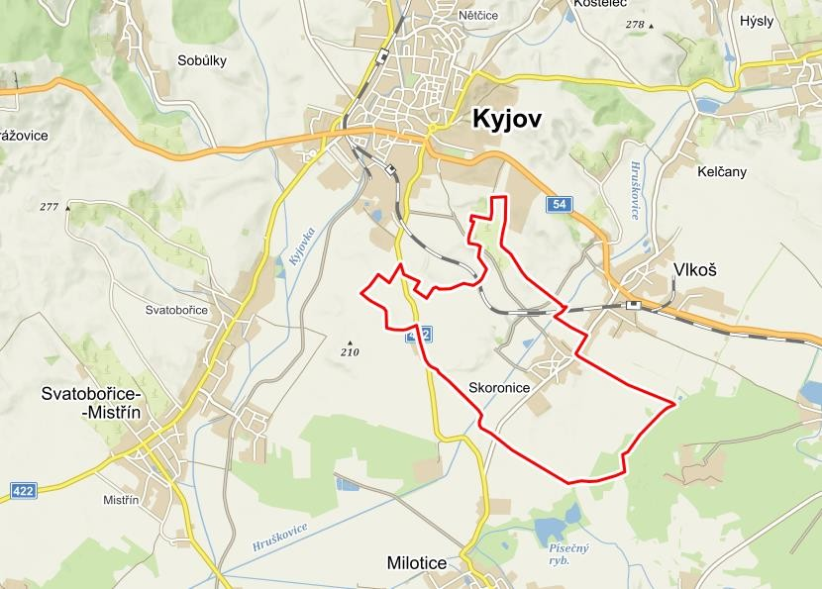

Obec Skoronice se nachází v centrální části území okresu Hodonín, je vzdálena cca 5 km jižně od města Kyjova, vzdušnou čarou 10 km od okresního města Hodonína a cca 60 km od Brna. Leží na okraji nivy potoka Hruškovice (levostranný přítok Kyjovky). Ze severu sousedí s městem Kyjovem, na severozápadě navazují Svatobořice - Mistřín, na jihozápadě Milotice, na jihu se rozkládá obce Vacenovice a Vracov a ze severovýchodu přiléhá obec Vlkoš, na kterou navazuje i zastavěným územím. Od roku 2002 je členem Mikroregionu Nový Dvůr.
Katastr obce má 543 ha, z toho 427 ha je orné půdy.

Obecná charakteristika
 | 31. 12. 2017
Typ obce | l.
Obec s rozšířenou působností | Kyjov
Pověřený obecní úřad | Kyjov
Pracoviště finančního úřadu | Kyjov
Katastrální pracoviště | Kyjov
Matriční úřad | Kyjov
Katastrální plocha (ha) | 543
Počet katastrů | 1
Počet částí obce | 1
Nadmořská výška (m nad mořem) | 192
První písemná zpráva (rok) | 1322

Historické souvislosti

Skoronice se poprvé v dokumentech připomínají jako slovanská osada roku 1322. Původní ves byla založena v místech nynější části Dědina. Materiálním dokladem o středověkém osídlení území obce jsou nálezy dobové keramiky nalezené ve výkopech při stavbě nových domů. O osudech starých Skoronic až do konce 16. století víme jen tolik, že byly předmětem kupů a sporů mezi drobnou i bohatší šlechtou. Známe jména několika osadníků a víme, že roku 1599 osada vyhořela. V milotickém urbáři z roku 1611 se dochoval záznam sedmadvaceti gruntů, které tvořily spolu kovárnou a pastuškou původní osadu. V době třicetileté války, v říjnu roku 1623, byly Skoronice zpustošeny a vylidněny vojsky Gábora Bethlena.

Rokem 1653 se začínají psát nové dějiny obce. Vlastník milotického panství /tedy i Skoronic/ Gabriel Serenyi povolal do osady dvacet tři rodin z Kunewaldu, svého nově nabytého panství na Novojičínsku. Mateřskou řečí kolonizátorů byla němčina a svůj jazyk si snažili zachovat i ve slovanském obklíčení. Ještě v 18. století jezdil do obce kněz, který vyučoval děti osadníků řeči předků. V té době však už obec netvořila izolovanou německou enklávu, čilé styky a sňatky s obyvateli okolních obcí přivedly do Skoronic slovanskou krev i příjmení – Vašíček, Mráz, Brázda. Tříleté osvobození od daní a úlevy na robotě po dobu 10 let umožnily novým osadníkům zvelebení gruntů a zabezpečily dostatek pracovních sil do začátku hospodaření.

Roku 1886 byl ve Skoronicích dostavěný kostel zasvěcený sv. Florianovi. Kult tohoto světce se ve Skoronicích ujal už v polovině 18. století, o čemž svědčí spis nalezený ve staré sakristii při opravě kostela. Prostý mobiliář kostela zdobí vzácná dřevořezba sochy Panny Marie. V roce 1905 byla obci postavena škola, která je pěknou ukázkou venkovské secese. Pohnutou i slavnou historii obce od začátku minulého věku popisují poutavě obecní a školní kroniky psané od roku 1910. K nejvýznamnějším stavebním počinům v poválečné historii obce patří vybudování obecního domu v letech 1957– 1958, jehož stavba vyrostla svépomocí občanů. V letech 1998 a 2013 byl zrekonstruován nejstarší dům v obci z roku 1903, který dnes hostí obecní muzeum. Část expozice představuje skoronskou jízdu králů, starobylý zvyk, který byl v roce 2011 zapsaný na reprezentativní seznam nehmotného dědictví lidstva pod ochranou

UNESCO. Druhou část expozice tvoří ukázka lidového bydlení na Slovácku v 1. polovině 20. století.

V roce 2000 získaly Skoronice modrou stuhu za bohatý kulturní a spolkový život v soutěži o vesnici roku Brněnského kraje. Ocenění bylo obci uděleno za udržování lidových tradic a zvyků, které tady nejsou „folklórem“, ale společně prožívanou tradicí.

Pečetní znak Skoronic

9. května 2006 schválila Poslanecká sněmovna Parlamentu České republiky znak obce, jehož návrh vychází z historické pečeti obce datované rokem 1677. Černou orlici na stříbrném štítě doplňuje zlatě korunovaný had jako atribut rodu Serényiů, zakladatelů nově osazené obce.

Shrnutí kapitoly území:

Obec leží v Jihomoravském kraji, je součástí Kyjovského Slovácka. První písemná zmínka je z roku 1322. Katastrální území činí 536 ha. Od roku 2002 je členem Mikroregionu Nový Dvůr.

Obyvatelstvo

Demografická situace

Vývoj počtu obyvatel obce Skoronice v průběhu let 1973 až 2000 značně klesal, od roku 2001 se počet obyvatel výrazně zvýšil. Nejvyššího počtu obyvatel (542) dosáhla obec v roce 2017. Naopak neméně lidí žilo v obci v roce 1997 a to pouhých 458 obyvatel.

Graf č.1 Vývoj počtu obyvatel obce Skoronice v letech 1973 - 2017
550
540
530
520
510
500
490
480
470
460
450
440
430
420
410
Zdroj: Data z Veřejné databáze ČSU

Od roku 1973 do roku 1989 nezaznamenala obec žádné velké výkyvy v přírůstku obyvatel. Pokles nastal v roce 1991 a přetrvával až do počátku 21.století. Podle údajů Statistického úřadu se v roce 2001 téměř zdvojnásobil počet obyvatel oproti roku 1999. Od tohoto nárůstu počet obyvatel v obci nijak výrazně nekolísá.

Graf č.2 Vývoj migračního a přirozeného přírůstku v letech 1973 - 2017
18

15

12

9

6
Přírustek
přirozený
3

0
Přírustek
migrační
-3

-6
Přírustek
celkový
-9

-12

-15

Zdroj: Data z Veřejné databáze ČSU
1973
1975
1977
1979
1981
1983
1985
1987
1989
1991
1993
1995
1997
1999
2001
2003
2005
2007
2009
2011
2013
2015
2017

Počet obyvatel v obci během posledních 5 let mírně rostl, od roku 2013 do roku 2017 v obci přibylo vlivem migrace 14 obyvatel. Poměr mezi muži a ženami byl téměř vyvážený. Do věkové kategorie 15-64 let spadá 366 obyvatel obce. Průměrný věk občanů žijících v obci od roku 2013 stoupá a to znamená, že obyvatelstvo mírně stárne. V roce 2017 byl průměrný věk občanů 42 let.

Tabulka č. 2 Počet obyvatel v letech 2013 – 2017 Stav k 31.12.
 |  | 2013 | 2014 | 2015 | 2016 | 2017
Počet obyvatel celkem |  | 528 | 525 | 523 | 541 | 542
v tom podle pohlaví | muži | 255 | 257 | 259 | 261 | 264
 | ženy | 273 | 268 | 264 | 280 | 278
v tom ve věku (let) | 0-14 | 78 | 75 | 68 | 77 | 77
 | 15-64 | 355 | 360 | 359 | 359 | 366
 | 65 a více | 95 | 90 | 96 | 105 | 99
Průměrný věk |  | 41,5 | 41,4 | 42,3 | 42,1 | 42,0
Zdroj: Data z Veřejné databáze ČSU

Graf č.3 Počet obyvatel v letech 2013 – 2017 Stav 31.12.
Počet obyvatel
545
541
542
540

535

530
528
525
525
523
520

515

510
2013
2014
2015
2016
2017
Zdroj: Data z Veřejné databáze ČSU

Graf č.4 Struktura obyvatel podle věku v letech 2013-2017
Struktura obyvatel
1200
1000
800
600
400
200
0
2013
2014
2015
2016
2017
muži ženy 0-14 15-64 65 a více

 |  |  |  |  |  |  | 105 |  | 99
 | 95 |  | 90 |  | 96
 |  |  |  |  |  |  | 359 |  | 366
 | 355 |  | 360 |  | 359
 | 78 |  | 75 |  | 68 |  | 77 |  | 77
 | 273 |  | 268 |  | 264 |  | 280 |  | 278
 | 255 |  | 257 |  | 259 |  | 261 |  | 264

Zdroj: Data z Veřejné databáze ČSU

Počet dětí do 14 let tvoří cca 7% celkového počtu obyvatel. Podíl mužů a žen v produktivním věku se významně neliší. Počet seniorů se zvyšuje, což koresponduje s celorepublikovým vývojem stárnutí populace.

Graf č. 5 Struktura obyvatel podle věku v roce 2017
2017
9%
24%
34%
26%
7%
muži ženy 0-14 15-64 65 a více
Zdroj: Data z Veřejné databáze ČSU

Jak je vidět z tabulky č.3 celkový přírůstek v roce 2017 činil – 1 člověka.

Tabulka č. 3
2017 | Celkem | Muži | Ženy
Živě narození | 8 | 4 | 4
Zemřelí | 10 | . | .
Přirozený přírůstek | -2 | . | .
Přistěhovalí | 17 | . | .
Vystěhovalí | 14 | . | .
Přírůstek stěhováním | 3 | . | .
Celkový přírůstek | 1 | . | .
Zdroj: Data z Veřejné databáze ČSU

Dle posledního SLDB z roku 2011 v obci žilo asi 450 obyvatel starších 15 let. Obyvatel se základním vzděláním bylo v obci 99.Obyvatel se středoškolským vzděláním bez maturity bylo 179 a s maturitou 113. Osm obyvatel absolvovalo nástavbové studium. Vyšší odborné vzdělání mělo jen 5 obyvatel a vysokoškolské 32. Poměr mezi vzdělanými muži a ženami byl celkem vyrovnaný, v obci bylo o 6 vzdělaných žen více než mužů.

Tabulka č. 4 Obyvatelstvo podle nejvyššího ukončeného vzdělání dle SLDB 2011
 |  | Celkem | muži | ženy
Obyvatelstvo ve věku 15 a více let |  | 450 | 207 | 243
z toho podle stupně vzdělání | bez vzdělání | - | - | -
 | základní včetně neukončeného | 99 | 24 | 75
 | střední vč. vyučení (bez maturity) | 179 | 112 | 67
 | úplné střední (s maturitou) | 113 | 44 | 69
 | nástavbové studium | 8 | 3 | 5
 | vyšší odborné vzdělání | 5 | 1 | 4
 | vysokoškolské | 32 | 13 | 19
Zdroj: Data z Veřejné databáze ČSU

V obci se dle SLDB z roku 2011 hlásilo k církvi nebo náboženské společnosti 195 obyvatel. Z nich nejvíce k církvi římskokatolické. 43 obyvatel bylo věřících, ale
k žádné církvi se nehlásilo. V obci žilo 76 obyvatel bez náboženského vyznání.

Tabulka č.5 Obyvatelstvo podle náboženské víry dle SLDB 2011
 |  | Celkem | muži | ženy
Obyvatelstvo celkem |  | 535 | 256 | 279
Věřící - nehlásící se k žádné církvi ani náboženské společnosti |  | 43 | 24 | 19
Věřící - hlásící se k církvi, náboženské společnosti |  | 195 | 93 | 102
z toho | Církev římskokatolická | 189 | 90 | 99
 | Církev československá husitská | - | - | -
 | Českobratrská církev evangelická | 1 | - | 1
 | Náboženská společnost Svědkové Jehovovi | - | - | -
 | Pravoslavná církev v českých zemích | - | - | -
Bez náboženské víry |  | 76 | 36 | 40
Neuvedeno |  | 221 | 103 | 118
Zdroj: Data z Veřejné databáze ČSU

Spolková činnost

V obci působí několik místních spolků. Kromě vlastní spolkové činnosti pořádají kulturní i společenské akce.

Vinařský spolek. Skoronice

Sedm místních vinařů a příznivců vína se domluvilo a 1.2.2011 založili Vinařský spolek
s.o. Jejich hlavním cílem je obnovit a udržet vinařské tradice v naší obci. chtějí zpropagovat a zpřístupnit místní vína a zajistit vzdělávání vinařů i konzumentů vína. Členové vinařského spolku koupili pozemek v kolonii vinných sklepů za účelem vybudování kulturně-turistického areálu. Od roku 2017 již slouží svému účelu, probíhá zde kulturní program při akci Otevřené sklepy.
Vinařský spolek pořádá v září v přírodním areálu Lúky burčákovou zábavu s kapelou

Generace. Pro zimní období připravili členové spolku projekt s názvem Navštiv svého vinaře. Od prosince do února, vždy ve středu nabízí jeden z vinařů od 17-20 hod. návštěvníkům ochutnávku svých vín zdarma.

Sbor dobrovolných hasičů

Sbor dobrovolných hasičů ve Skoronicích byl založen roku 1904, o pět let později, než v sousedním Vlkoši. Obec Skoronice tehdy s finanční podporou sboru, který chtěli občané založit, otálela kvůli finanční situaci – byla zadlužena díky vybudování kostela v letech 1885-6 a hřbitova 1895. Teprve roku 1904 pořídila hasičskou stříkačku – čtyřkolovou, ruční dvoucylindrovou od firmy Smejkal za 2700 rakouských korun. A zároveň byl založen sbor, který měl 17 zakládajících členů. Starostou sboru byl Jan Holcman.

V roce 1953 proběhla celostátní reorganizace hasičů na Svaz požární ochrany. V r. 1958 byla zbudována jako součást nového Obecního domu požární zbrojnice a přilehlá krytá vodní nádrž s obsahem 600 hl, na střechu Obecního domu nainstalována poplachová siréna.

Od roku 1967 nastal v obci rozmach požárnického hnutí a v roce 1968 vstoupilo do svazu 15 mladých a aktivních chlapců. Dva z nich jsou dnes činnými funkcionáři současného SDH. S nejstarším členem hnutí Josefem Plachým se hasiči rozloučili v roce 2017.

Sbor dobrovolných hasičů má dnes 35 členů. Hasiči se starají o požární techniku, organizují společenské a kulturní akce (Hasičský bál, Dětský den, Zájezd do hasičského muzea), vypomáhají organizačně při obecních akcích (silvestr, Jízda králů, atd.), provádí sběr železného šrotu. Obec zřídila v roce 2005 zásahovou jednotku V. stupně, kterou tvoří členové SDH. Tyto jednotky jsou zařazeny do centrálního systému Hasičského záchranného sboru Jihomoravského kraje. Zasahují při požárech a živelných pohromách. V posledních letech zasahovala naše jednotka při třech požárech rodinných domů ve Skoronicích, v Hodoníně při rozvodnění Moravy, při požárech travního porostu u železniční trati.

Současní hasiči také navázali na tradici tzv. „frolijánkovských oslav“, které uvádí Vojtěch Holcman ve Sborníku k 80. výroční založení SDH ve Skoronicích. Každý rok
4. května na svátek svatého Floriána chodívali hasiči s hudbou přes náves do kostela a pak se konalo hasičské cvičení, které tehdy mělo propagační význam. Tato tradice byla v padesátých letech minulého století v souvislosti se socialistickou reorganizací přerušena. Nynější zástupci hasičů se účastní slavnostní mše v kostele sv. Floriána ve Skoronicích – ve slavnostních uniformách a s praporem sboru.

V roce 2000 obec investovala do výstavby nové hasičské zbrojnice na Lúkách, v roce 2016 bylo nutné zajistit statiku zbrojnice, neboť byla vybudovaná na nevhodném podloží. Hasiči potřebují zmodernizovat techniku – vozidlo AVIA 30 z roku 1975 už obtížně splňuje požadavky na technické kontroly. Dále je třeba zmodernizovat sociální zařízení HZ, vnější opravy budovy a fasádu.

Český zahrádkářský svaz

Český zahrádkářský svaz má v současné době 18 členů a 18 čestných členů. Zprostředkovávají prodej kvalitních sadbových brambor, prodej hnojiv a chemických postřiků. Organizují zájezd do Valtic do Salonu vín a pravidelné košty ve Skoronicích.

V únoru 2018 se konal již 24. ročník tradičního Koštu vín ve Skoronicích, pořádaný zahrádkáři. Košt je hojně navštěvovaný a ve svém okolí výjimečný mj. tím, že účastníci si sami nalévají z nachystaných vzorků.

Rybáři Skoronice, z.s.

Dne 10.4 2011 se rybáři zaregistrovali a vzniklo tak další místní občanské sdružení. Spolek pečuje o hráze rybníka, které se každoročně na jaře opravují, protože je ničí početné ondatry a příbuzní hlodavci. Seče trávu, udržuje dřeviny v okolí, stará se o lavičky, stoly, pergolu, budku atd. Na starosti mají také stavidlo na potoce, které slouží k napouštění rybníka, včetně potrubí až k rybníku. Hlavní činností je péče o ryby a zarybnění vody.
V současné době je rybník velmi dobře zarybněn, hlavní rybou je u nás kapr. Ostatní ryby jsou amur, lín, candát, tolstolobik, jeseter a úhoř. Pak samozřejmě relativně velké množství "nechtěných" plevelných ryb - cejn a karas.
Tradiční rybářské závody na rybníku ve Skoronicích se konají zpravidla první červnovou sobotu. Další zdařilou akcí rybářů jsou Naše ryby na váš stůl - na přírodním areálu Lúky probíhají ukázky kuchání ryb a příprava rybích specialit s ochutnávkou. Posezení zpestřuje cimbálka nebo country hudba i vína od místních vinařů.

Kulturní a vlastivědné sdružení obce Skoronice

Občanské sdružení bylo založeno 16.října 2003. Spolek měl k 31.1.2004 17 členů starších 18 let a 18 členů mladších 15 let.
Cílem sdružení je uchování a rozvoj kulturních tradic. Sdružuje lidi se zájmem o folklor, historii, ochotnické divadlo a ostatní kulturní aktivity. Pod hlavičkou sdružení „pracuje“ dětský národopisný soubor, který byl založen 2.ledna 1990. Soubor tancuje a zpívá nejen po vlastech moravských a českých, ale navštívil i Polsko, Německo, Slovensko, Rakousko a Bulharsko. Dětský národopisný soubor měl každým rokem v době vánoc premiéru vánočního pořadu ve skoronském kostele a s tímto pořadem navštěvoval i kostely v blízkém i vzdálenějším okolí. Soubor je zván do Luhačovic, na Hostýn, do Prahy i Brna na vánoční trhy.

Dechová hudba Skoroňáci

Dechová hudba Skoroňáci je stará jako první československá republika – v roce 2018 oslaví 100. výročí svého založení. Založila ji před odchodem na vojnu sedmičlenná skupina mladých, kteří toužili hrát. Kapelníkem byl Antonín Ingr.
Bratr Bohumila Krista, štábní kapitán na ministerstvu obrany zajistil, že se všichni hráči skoronské dechovky na vojně dostali do vojenské hudby. Po návratu z vojny neměli v okolí žádnou konkurenci co do kvality a počtu odehraných akcí, i když byli převážně sedláci.

V roce 1937 na světové výstavě v Paříži s obrovským úspěchem reprezentovali Československou republiku. Každý z nich ovládal nejméně dva nástroje, hráli dechovku, smyčcovou i cimbálovou muziku.
V sedmdesátých letech přebral po Antonínu Ingrovi kapelu jeho syn Petr a omladil se kádr. Tvořili ho odchovanci kyjovského pedagoga Josefa Frýborta. V roce 1981 toto uskupení vyhrálo národní soutěž o „Zlatou křídlovku“, kde obstáli v konkurenci 238 dechovek z celé republiky.
Hrávali i 140 akcí za rok – koncerty, taneční zábavy a hod, církevní akce, zahraniční zájezdy (Polsko, Maďarsko, Belgie, Švýcarsko, Rakousko, NSR, Holandsko).
Po roce 1997 došlo ke spojení s muzikanty z DH Boršovjanka. Nyní je kapelníkem Petr Mikliš, který hraje ve Vojenské hudbě Olomouc. V současné DH Skoroňáci už není žádný Skoroňák.

DH Skoroňáci natočila v brněnském rozhlase 96 skladeb, 10 samostatných televizních pořadů, několik nosičů s jinými DH, 4 samostatné nosiče (1 MC, 3 CD – „Pro dobrou pohodu – 80.“, Jaroslav Čajka a Skoroňáci – „Co sa stalo kdysi“, „Skoroňáci 95 let“). Stále hrají kvalitní dechovku, je po nich poptávka a rozhodně jsou jednou z nejstarších dechových hudeb na Slovácku.

Shrnutí kapitoly obyvatelstvo:

V obci žilo v roce 2017 542 obyvatel, za poslední 5 let se počet obyvatel mírně zvýšil. Nejvíce obyvatel je v produktivní věkové kategorii (15-64), podíl mužů a žen se výrazně neliší. Obyvatelstvo mírně stárne což koresponduje s celorepublikovým vývojem stárnutí populace. Nejvíce obyvatel dosáhlo středoškolského vzdělání. Více jak jedna třetina obyvatel se veřejně hlásí k víře či náboženské společnosti. V obci působí několik spolků, které vytváří kulturní a volnočasové aktivity pro děti, seniory a celou širokou veřejnost.

Hospodářství

Ekonomická situace
Podle údajů Českého statického úřadu se v obci naházelo k 31.12.2016 celkem 110 ekonomických subjektů – 16 právnických osob (z toho 5 obchodních společností) a 94 fyzických osob (z toho 79 živnostníků). V evidenci zemědělského podnikatele je vedeno celkem 9 subjektů.
Tabulka č.6 Podnikatelské subjekty podle právní formy

k 31.12.2016 | Registrované podniky | Podniky se zjištěnou aktivitou
Celkem | 110 | 54
Fyzické osoby | 94 | 47
Fyzické osoby podnikající dle živnostenského zákona | 79 | 36
Fyzické osoby podnikající dle jiného než živnostenského zákona | 6 | 3
Zemědělští podnikatelé | 9 | 8
Právnické osoby | 16 | 7
Obchodní společnosti | 5 | 3
Akciové společnosti | . | .
Družstva | . | .
Zdroj: Data z Veřejné databáze ČSU

Následující tabulka zobrazuje zaměření podnikatelských subjektů ve Skoronicích k 31.12.2017
Tabulka č.7 Podnikatelské subjekty podle převažující činnosti

k 31.12.2017 | Registrované podniky | Podniky se zjištěnou aktivitou
Celkem | 114 | 56
A Zemědělství, lesnictví, rybářství | 12 | 9
B-E Průmysl celkem | 14 | 8
F Stavebnictví | 15 | 9
G Velkoobchod a maloobchod; opravy a údržba motorových vozidel | 25 | 10
H Doprava a skladování | 3 | .
I Ubytování, stravování a pohostinství | 6 | 4
J Informační a komunikační činnosti | 1 | 1
K Peněžnictví a pojišťovnictví | 5 | .
L Činnosti v oblasti nemovitostí | 1 | 1
M Profesní, vědecké a technické činnosti | 8 | 5
N Administrativní a podpůrné činnosti | 1 | 1
O Veřejná správa a obrana; povinné sociální zabezpečení | 2 | 2
P Vzdělávání | 1 | 1
Q Zdravotní a sociální péče | . | .
R Kulturní, zábavní a rekreační činnosti | 3 | 1
S Ostatní činnosti | 14 | 3
X nezařazeno | . | .
Zdroj: Data z Veřejné databáze ČSU

Co se týče komerčních služeb, je nabídka poměrně malá, především kvůli blízkosti a dobré dostupnosti Kyjova, kde se veškeré potřebné služby nacházejí. Narůstající počty supermarketů a obchodních center jsou pro mnoho lidí přitažlivější i přesto, že je třeba do nich dojíždět.

V obci se nachází prodejna potravin, kterou provozuje řetězec Jednota Hodonín.
Restaurační zařízení - restaurace se nachází v budově Jednoty spolu s prodejnou potravin. Provozuje ji nájemce. V objektu není kuchyně, takže hotová jídla nenabízí. K dispozici je venkovní posezení pod pergolou na obecním pozemku a u restaurace.
Pohostinství U Bílů je otevřeno v letním období, kdy hosté využijí posezení v přírodním areálu Lúky.
Podnikatelé – provozovny:
- Autoopravna Jiří Marek
- Kadeřnictví Simona Němcová
- Sedlářová Magda – malba ornamentů, ruční vyšívání krojů
- Servis Tera Vari Radomil Ingr
- Truhlářská dílna Petr Holcman
- Truhlářská díla Marek Křižka
- Zahradnictví Magnolia Lattenbergovi
- Zemní práce Jiří Vašíček
Informační centrum v obci není, nejbližší centrum se nachází v Kyjově.

Trh práce

Ministerstvo práce a sociálních věcí počínaje lednem 2013 přešlo na nový ukazatel registrované nezaměstnanosti v ČR s názvem Podíl nezaměstnaných osob, který vyjadřuje podíl dosažitelných uchazečů o zaměstnání ve věku 15 – 64 let ze všech obyvatel ve stejném věku. Tento ukazatel nahrazuje doposud zveřejňovanou míru registrované nezaměstnanosti.
Podíl nezaměstnaných osob k 31.12.2017 v Jihomoravském kraji činí 3,9 %. V obci Skoronice činil k 31.12.2017 podíl nezaměstnaných osob 5,57 %

Tabulka č.8 Vývoj podílu nezaměstnaných osob v letech 2014 – 2017

 | Uchazeči o zaměstnání v evidenci úřadu práce |  | Podíl nezaměstnaných osob (%)
 |  |  | Skoronice |  |  | JmK
 | celkem | dosažitelní | muži | ženy | celkem | celkem
2014 | 11 397 | 11 054 | 7,23 | 8,99 | 8,17 | 8,25
2015 | 9 709 | 9 434 | 7,6 | 6,35 | 6,94 | 7,01
2016 | 8 524 | 8 263 | 6,9 | 5,95 | 6,41 | 6,11
2017 | 6 576 | 6 335 | 4,76 | 6,28 | 5,57 | 4,6
Zdroj: Data z Veřejné databáze ČSU

Dle tabulky č.8 podíl nezaměstnanosti osob v obci Skoronice od roku 2014 do roku 2017 více méně klesal. V porovnání s Jihomoravským krajem však byl vyšší.

Graf č.6 Vývoj podílu nezaměstnaných osob v letech 2014-2017 v porovnání s JmK
Podíl nezaměstnaných osob (%)
12
11
10
9
8
7
6
5
4
3
2
1
0
Skoronice
JmK
2014 2015 2016 2017
Zdroj: Data z Veřejné databáze ČSU

Shrnutí kapitoly hospodářství:

Obec plní spíše funkci obytnou a zemědělskou. V obci působí 54 podnikatelských subjektů, z komerčních služeb se v obci nachází smíšené zboží a restaurace. Podíl nezaměstnanosti ke konci roku 2017 činil 5,57 %, přičemž jde spíše o dlouhodobou nezaměstnanost.

Infrastruktura

Technická infrastruktura

V obci je vybudována jednotná kanalizace, která pokrývá většinu zastavěné plochy obce. Odpadní vody jsou odtud odváděny do ČOV v Miloticích. Do kanalizace jsou zaústěny dešťové vody ze střech a komunikací. Vodovod využívá 98 % obyvatel, ostatní používají vlastní studny. Rozvod plynu je realizován z 96 %.
Společnost E.ON bude v cca 2 etapách realizovat zemní vedení elektrické energie (kabelů NN), 1. etapa je naplánována na rok 2019. Současně s tím musí obec realizovat výměnu veřejného osvětlení v části obce, odpovídající 1. etapě včetně rozvodné skříně VO. Technický stav vedení elektrické energie, včetně transformátorů, je vyhovující.
V obci není vybudován žádný centrální tepelný zdroj a ani v budoucnu se s jeho výstavbou nepočítá.
Území je pokryto signálem mobilní telefonní sítě GSM. Žádný z operátorů nemá v k.ú. Skoronice vybudovány základnové stanice anténního systému.
Příjem TV signálu je v obci zajišťován individuálním příjmem jednotlivých TV vysílačů. Televizní kabelové rozvody v obci vybudované nejsou, o jejich zřizování není uvažováno. Kabel vede pouze u silnice III/4255, kde je připojen 1 uživatel.
Nejbližší pobočka České pošty je v sousedním Vlkoši.
Kabelová televize – pouze u silnice III/4255 je kabel kabelové televize a je možné připojení.
Internet – občané využívají individuálně služeb různých poskytovatelů. Obec využívá služeb IBS Vracov.
Obecní rozhlas je instalován ve všech ulicích obce.
Sběrný dvůr obec nemá, občané mají možnost využívat Sběrný dvůr v Miloticích.

Dopravní infrastruktura

Přes obec Skoronice prochází státní silnice dopravní tah III/4255 Vlkoš - Milotice. V obci je dobré autobusové spojení, prochází tu autobusová linka č.664 z Kyjova do Hodonína. Obec Skoronice má 1 autobusovou zastávku, v obci se nenachází železniční trať. Z hlediska spádovosti má obec vztahy ke Kyjovu, kam dojíždí nejvíce obyvatel za prací a občanskou vybaveností. Silnici III. třídy vedoucí přes obec spravuje SÚS JMK. Komunikace i kryty kanalizace jsou ve zhoršeném stavu vlivem intenzity dopravy v rámci objízdných tras, vedených přes Skoronice. Místní komunikace vyžadují opravy (Pastvisko, Ulička, Ke kostelu, Na Macháček, K lesu, atd.). V obci není dostatek parkovacích míst. Omezené možnosti parkování jsou za Jednotou a u hasičské zbrojnice. Občané parkují ve vjezdech domů i na místní komunikaci. Parkoviště u Mateřské školy slouží k parkování pro rodiče dětí z MŠ. Převážná většina chodníků u místních komunikací jsou ve špatném stavu.

Obcí prochází krajská silnice II/432 Holešov – Kroměříž – Kyjov - Hodonín a III/4255 Vlkoš – Skoronice – Milotice.
Obcí vede Moravská vinná stezka, která patří do sítě regionálních cyklistických tras procházejících krajinou jihovýchodní Moravy. Fialově značená Moravská vinná stezka prochází všemi moravskými vinařskými podoblastmi a protíná sedm z deseti okruhů místních vinařských stezek. Na její trase leží 70 vinařských obcí, desítka chráněných lokalit i významné historické a architektonické památky kraje.
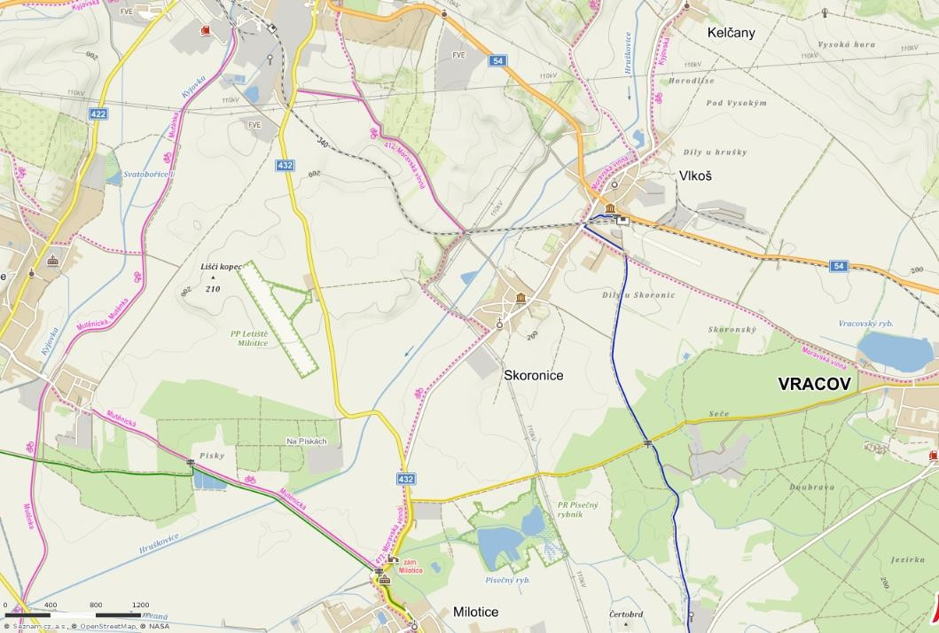
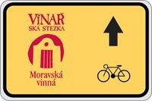

Shrnutí kapitoly infrastruktura:

V obci je vybudována jednotná kanalizace, která pokrývá většinu zastavěné plochy obce. Odpadní vody jsou odtud odváděny do ČOV v Miloticích. Rozvod plynu je realizován z 96 %. Společnost E.ON bude v cca 2 etapách realizovat zemní vedení elektrické energie (kabelů NN), 1. etapa je naplánována na rok 2019. Současně s tím musí obec realizovat výměnu veřejného osvětlení v části obce, odpovídající 1. etapě včetně rozvodné skříně VO. Kabelová televize je pouze podél hlavní silnice. Internet občané využívají individuálně služeb různých poskytovatelů. Obcí prochází silnice l.,ll., i lll. třídy, autobusové spojení je řešeno linkami IDS JMK. Obcí vede Moravská vinná stezka.

Vybavenost obce

Bydlení

Dle výsledků sčítání lidu, domů a bytů z roku 2011 se v obci Skoronice nachází celkem 169 domů, z toho 145 je domů obydlených. Celkem 168 všech domů je rodinných, z nichž 144 je obydlených. Bytový dům je v obci jeden. V majetku obce se nenachází žádné obecní byty ani domy.

Tabulka č.9 Domovní fond
 |  | Celkem | rodinné domy | bytové domy | ostatní budovy
Domy úhrnem |  | 169 | 168 | 1 | -
Domy obydlené |  | 145 | 144 | 1 | -
z toho podle vlastnictví domu | fyzická osoba | 128 | 128 | - | -
 | obec, stát | - | - | - | -
 | bytové družstvo | 1 | - | 1 | -
 | spoluvlastnictví vlastníků bytů | 15 | 15 | - | -
z toho podle období výstavby nebo rekonstrukce domu | 1919 a dříve | 12 | 12 | - | -
 | 1920 - 1970 | 51 | 51 | - | -
 | 1971 - 1980 | 31 | 30 | 1 | -
 | 1981 - 1990 | 25 | 25 | - | -
 | 1991 - 2000 | 18 | 18 | - | -
 | 2001 - 2011 | 8 | 8 | - | -
Zdroj: Data z Veřejné databáze ČSU

V posledních 4 letech byly v obci postaveny 3 rodinné domy. Obec v roce 2018 dokončila územní studii lokality Přední kusy, kde se nachází cca 25 stavebních míst na pozemcích soukromých vlastníků. V lokalitě musí obec zřídit inženýrské sítě. V územním plánu obce je druhá nová lokalita pro výstavbu rodinných domů, o zřízení územní studie obec požádala Město Kyjov, OŽPÚP. Zájem o výstavbu rodinných domů mají mladí lidé ze Skoronic, ale hlavně z jiných obcí – kvůli strategické poloze obce.

Školství a vzdělávání

Obec je zřizovatelem mateřské školky pro celkem 25 dětí. K dispozici má školka vlastní školní kuchyň a jídelnu. Kvalifikovaný personál se u dětí zaměřuje převážně na adaptaci na cizí prostředí, osvojení hygienických a sociálních návyků, rozvíjení samostatnosti, motoriky, zdravého sebevědomí či schopnosti komunikovat s ostatními.

Základní škola se v obci nenachází, děti navštěvují spádovou základní školu v přilehlých obcích Vlkoš (I. stupeň) a Milotice (II. stupeň), popř. základní školy v Kyjově.

Zdravotnictví

Zdravotnická zařízení se v obci nenacházejí. Vzhledem k blízkosti a snadné dostupnosti města Kyjova, kde se nachází nemocnice, poliklinika i řada dalších ordinací lékařů s různou specializací, je lékařská péče dobře zajištěna. Zdravotnická záchranná služba přijíždí ze stanoviště v Kyjově; legislativně stanovená doba dojezdu je tak snadno splnitelná.

Sociální péče

V obci se nenachází žádné zařízení sociální péče. Pobytové zařízení je nejblíže umístěno buď v Kyjově či Vracově. Ovšem z toho plyne, že zájemci musí opustit své přirozené prostředí.
Pro početnou skupinu obyvatel v seniorském věku jsou v obci sociální služby poskytovány pouze v terénní formě, zajíždí sem tedy pečovatelské služby Charity Kyjov či ošetřovatelská služba Homedica Hodonín. Pro některé to může ovšem znamenat zhoršenou dostupnost služeb.
Pro rodiny s dětmi v obci nejsou dostupné žádné sociální služby. Tyto mohou potenciální zájemci využít v Kyjově.
V obci není jasně definována typicky sociálně vyloučená lokalita, jak ji známe. Jde spíše o jedince či rodiny v krizové životní situaci, kteří aktuálně potřebují pomoci.
V obci je několik málo osob či rodin, které potřebují pomoc sociálních služeb. Tyto potřeby jsou řešeny dostupnými službami z Kyjova dle požadavků uživatelů.
Od roku 2007 je rozvoj sociálních a návazných služeb na Kyjovsku řízen metodou komunitního plánování. Iniciátorem a realizátorem je sociální odbor města Kyjova. Obcím byl na základě principu solidarity navrhnut systém spolufinancování služeb sociální prevence. Obec Skoronice je do tohoto systému zapojena a přispívá na spolufinancování sítě sociálních služeb.

Kultura a cestovní ruch

Obec je zřizovatelem Obecní knihovny, která sídlí v opraveném, dříve nevyužívaném,
2. patře Mateřské školy. Knihovna má 3200 vlastních svazků, nabídku rozšiřují zápůjčky z Výměnného fondu Městské knihovny Hodonín. Knihovnu navštěvuje 75 čtenářů. Je zde přístupný internet, knihovnice nabízí služby jako skenování, laminování nebo obalení knih na míru. Knihovna je zároveň místem pro besedy s autory knih, děti v ní prožívají Noc s Andersenem, dospělí se v zimních měsících setkají ve Čtenářské kavárně – s kávou, čajem či vínem besedují nad knihami. V posledních letech se za pomoci dotací do knihovny pořídil nový nábytek. V budoucnu je třeba nahradit starou dosluhující výpočetní techniku novou.

Kulturní dění v obci organizují místní spolky s podporou obecního úřadu, který poskytuje pro akce zázemí a prostory.

Sál obecního domu i zasedací místnost využívají občané k rodinným oslavám a spolky ke kulturním akcím i výročním schůzím. Kulturní a vlastivědné sdružené zde pořádá besedy a výstavy o historii obce. Základní umělecká školy Vracov, která má na obecním domě ve Skoronicích pobočku, uvádí 2x ročně koncert žáků. SDH nebo Rybáři pořádají bál, Český zahrádkářský svaz Košt vín, mladí pod záštitou obce organizují Hody s věncem a káčerem. Probíhají zde besedy s důchodci, vánoční zpívání, přípravy na silvestrovské pochody a na taneční večer seniorů – akce mikroregionu Nový Dvůr. Prostory obecního domu slouží také k občasným zkouškám Dechové hudby Skoroňáci.

V přírodním areálu Lúky se konají taneční zábavy (2-3 x do roka), hasiči pořádají Dětský den, Rybáři akci Naše ryby na váš stůl (rybářské speciality, živé ryby, dobré jídlo i hudba).

V areálu vinných sklepů pořádají Vinaři akci Otevřené sklepy (pro návštěvníky) a akci Navštiv svého vinaře (v zimě – pro místní).

Dětský folklorní soubor Děcka ze Skoronic, organizovaný pod hlavičkou Kulturního a vlastivědného sdružení, vystupuje na folklorních, kulturních a společenských akcích po celé republice i v zahraničí, kde šíří dobré jméno Skoronic.

Skoronská jízda králů:
První fotografii jízdy králů ve Skoronicích pořídila Vlasta Havelková pravděpodobně v roce 1896. Najdete ji ve druhém svazku díla Moravské Slovensko (Praha 1922, s. 678). Snímek je zde mylně označený jako svatba ve Skoronicích – podle matriky se v tomto období ve Skoronicích žádná svatba nekonala. Začátkem 20. století tento zvyk slábnul, poslední fotografie jízdy králů je z roku 1911. Až do roku 1943 se jízda ve Skoronicích neuskutečnila. Nepřímý podnět k její obnově dal Dr. Maxmilián Kolaja ze sousedního Vlkoše. Podle jeho vyprávění a vzpomínek dalších pamětníků jízdu králů obnovil skoronický písmák Vojtěch Holcman se svými spolujezdci v roce 1943. Současný věhlas jí dodala především účast na Slováckých rocích v Kyjově, konajících se ve čtyřletém cyklu od roku 1956. V domácím prostředí se konává v průměru jednou za deset let při příležitosti sjezdu rodáků. Letniční termín jízdy byl opuštěný a den konání se přizpůsobuje termínům folklorních festivalů – poslední Jízda králů ve Skoronicích byla v roce 2013 při příležitosti sjezdu rodáků a na Slovácký rok v Kyjově v roce 2015. Po zapsání Jízdy králů na seznam nehmotného kulturního dědictví UNESCO je snaha pořádat jízdu ve Skoronicích nejen při příležitosti sjezdu rodáků. Nejbližší Jízda králů ve Skoronicích bude v roce 2018.
Průběh jízdy: Jízdu jezdí chlapci ve věku zpravidla od 17 do 30 let, ale stává se, že účastníkem je i padesátiletý jezdec. Jako není omezený věk jezdců, není stanovený ani počet jízd, které mohou účastníci absolvovat. Jsou známy případy, kdy nejvytrvalejší jezdci a nejzdatnější vyvolávači doprovázeli krále i dvanáctkrát. Královská družina jede v párech v počtu 20 – 30 jezdců a tvoří ji praporečník, vyvolávači, výběrčí, král s pobočníky, děkovníci a doprovod. Když jsou koně nazdobeni a přichystáni, řadí se chlapci v krojích na návsi a praporečník se třemi vyvolávači se vydávají cvalem ke starostovi pro souhlas k jízdě. Ten podepíše listinu a souhlas k jízdě provolává slovy: „V naší obci odedávna dobrý

zvyk je vídat, chasu v kroji na koních mezi námi vítat. Povolení máte. Krále hleďte chrániti, aby vám ho nemohli cizí lidé zajmouti!“ Vyslanci se pak s listinou vrací k ostatním a jízda s praporečníkem v čele se může vydat na svoji pouť. Vyvolávači vyvolávají verše na obyvatele všech domů v obci, za nimi jede král převlečený do ženského kroje s červenou růží v ústech. Chrání jej dva pobočníci, kavalkádu doplňují výběrčí a děkovníci. Družina pak objíždí všechny ulice ve vsi či městě a vyvolávači směřují k majitelům domů veršované vyvolávky a výběrčí shromažďují dary – víno, pohoštění nebo peníze. Objížďka končívá ve Skoronicích na návsi řečené Kanál či v Kyjově před radnicí. V atmosféře euforie, loučení i budoucích návratů si některý z jezdců stoupne do sedla a zvolá tradiční: Hýlom, hálom!
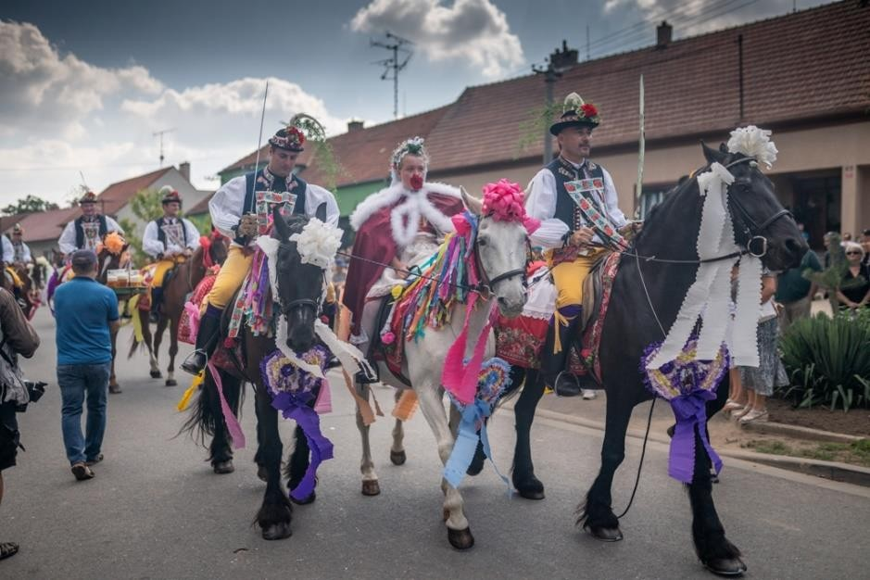
V obci se nachází kostel sv.Floriána.

Kostel sv. Floriána (195 m n.m.) je jednolodní, podélná, neorientovaná novodobá stavba z r. 1885, která se opírá na východní straně o hranolovou věž vysokou 24,5 m, která je zastřešena vysokým jehlanem. Na západní straně je k ní připojena jednopatrová sakristie. Kostel je zaklenut tzv. českou klenbou o třech polích s presbytářním závěrem s meziklenebními pasy. Pětiboký presbytář odděluje vysoký oblouk. Kostel byl postaven r. 1885 podle návrhu stavitele Gustava Sonevenda z Kyjova na místě původní dřevěné kapličky Nejsvětější Trojice.

Před kostelem stojí dvě kamenné sochy sv. Jana Nepomuckého z r. 1881 a sv. Floriána z r. 1880. K jižní straně kostela byla přenesena pamětní deska se jmény padlých rodáků z první světové války-z kapličky, která stávala na návsi a byla z důvodu úpravy komunikace r. 1941 zbořena. Hřbitov vedle kostela byl zřízen r. 1895. Přízemní farní budova byla postavena obcí r. 1928 přímo proti kostelu.

Na skoronském katastru se nachází 6 křížů (z r. 1862, z r. 1862 - obnoven roku 1941 jako kamenný, z r. 1863 - obnoven roku 1919 jako kamenný, z r. 1875, dále z r. 1876
- obnoven r. 1946 jako kamenný a z r. 1927.), barokní obelisk sv. Františka z r. 1760, který byl obnoven a přemístěn v r. 1964, socha sv Anny z r 1898 a socha sv. Antonína Paduánského z r. 1920.

V současné době se v obci nenachází žádné ubytovací zařízení v provozu. Ubytování poskytoval Penzion Simona (cca 8 míst), ubytovací prostory jsou v současné době v rekonstrukci. V centru obce buduje občan rodinný dům s možností ubytování v soukromí (cca 10 osob). Obec žádné ubytovací prostory nevlastní.

Sport a tělovýchova

V obci je k dispozici dětské hřiště pro menší děti. Travnatá plocha u hasičské zbrojnice (dříve využívaná jako fotbalové hřiště) vyžaduje pro tento druh sportu úpravy a není v současném stavu využitelná. V přírodním areálu Lúky se nachází menší antukové hřiště, kde místní hrávají nohejbal. V zimě chodí děti i dospělí bruslit na skoronský rybník.

Možnost pro sportovní vyžití obyvatel Skoronic je v sousedním Vlkoši, kde spravuje Sokol Vlkoš víceúčelové hřiště a nabízí dětem i dospělým možnost sportování v oddíle fotbalovém, oddíle stolního tenisu, lukostřelby, florbalu i možnost využít areál nebo jeho část k soukromé sportovní akci.

Shrnutí kapitoly vybavenost obce:

V obci Skoronice se nacházelo 168 domů, z toho 144 obydlených. V majetku obce se nenachází žádné obecní byty ani domy. V obci se nachází pouze mateřská škola, základní škola se v obci nenachází, děti navštěvují spádovou základní školu v přilehlých obcích Vlkoš (I. stupeň) a Milotice (II. stupeň), popř. základní školy v Kyjově. Zdravotní a sociální zařízení se v obci nenachází. Dominantou obce je kostel sv.Floriána, na skoronském katastru se nachází 6 křížů. Ke kulturním akci je využíván sál obecního domu a také přírodní areál Lúky. V obci se konává Jízda králů, která byla zapsána na seznam nehmotného kulturního dědictví UNESCO. V obci se nachází jen několik hřišť, sportovní vyžití nabízí sousední obec Vlkoš.

Životní prostředí
Výměra katastru obce je 536 ha, téměř ¾ jsou tvořeny ornou půdou. Trvalé travní porosty tvoří jen asi 2 %, les 3,3 % z celkové výměry. Obec obklopuje silně zemědělsky obdělávaná krajina se zbytky krajinných prvků (remízy, meze, solitérní stromy a keře). Přes vysokou míru zornění spadá naprostá většina půdy (98,61 %) dle kategorie erozní ohroženosti vodní erozí mezi neohrožené půdy. Naopak výrazná je potenciální ohroženost půd větrnou erozí – 31 % katastru tvoří půdy ohrožené, 61 % půdy nejohroženější, 8 % půdy neohrožené až málo ohrožené.
Graf č.7 Katastr obce Skoronice

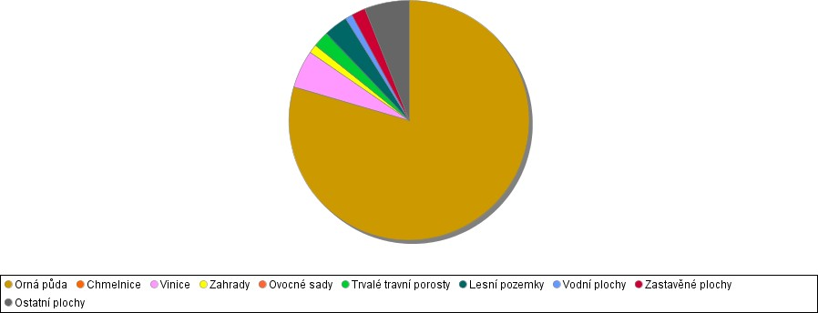

Z grafu je patrné že více jak 60 procent katastru tvoří orná půda, dále jsou ve větších dílech zastoupeny vinice (27 ha) a ostatní půdy (32 ha). Naopak nejmenší část zabírají vodní plochy, pouhých 5 ha.
Tabulka č.10 Katastr obce Skoronice k 31.12.
 | 31.12.2016 | 31.12.2017
Celková výměra | 536,94 | 536,94
Zemědělská půda | 471,85 | 471,83
Orná půda | 427,1 | 427,1
Chmelnice | - | -
Vinice | 27,19 | 27,19
Zahrada | 6,04 | 6,03
Ovocný sad | - | -
Trvalý travní porost | 11,52 | 11,5
Nezemědělská půda | 65,08 | 65,11
Lesní pozemek | 17,66 | 17,66
Vodní plocha | 5 | 5
Zastavěná plocha a nádvoří | 10,25 | 10,28
Ostatní plocha | 32,17 | 32,16

Reliéf je mírně zvlněný, na severu se mírně zvedá. Převládají zde sprašové půdy, místy s odhalenými sedimenty mořského dna. Na jihu Skoronice sousedí s rozsáhlým lesním celkem Doubrava, který malou částí zasahuje do katastru a tvoří v něm jediný lesní porost. V jihovýchodní části katastru se nachází dva mokřady. Jeden je mezí s rozptýlenými stromy a keři spojen s areálem PR Písečný rybník a pramení zde jeden z potůčků napájející menší rybník rezervace. Mokřady představují významné útočiště pro mnoho druhů rostlin i živočichů a představují zásobu vody v krajině. Je vhodné je v krajině ponechat a nezmenšovat při obhospodařování okolních polí jejich rozlohu.
Protéká zde Hruškovský potok, který napájí malý rybníček severně od obce. Je vhodné zachovat keřový a stromový porost podél toku a podporovat vznik přírodě blízkého břehového porostu. Voda pak proudí pomaleji, je čištěna kořeny rostlin a lépe se vsakuje. Břehový porost také částečně chrání tok od hnojiv a postřiků z okolních polí.
Na mezích a remízech převládá akát, v keřovém patře je častý bez černý. Bylinný podrost odpovídá zvýšeném množství živin, častý je vlaštovičník a jiné nitrofilní druhy.

Ochrana přírody

V katastru obce se nenachází žádné chráněné území. Na jihu katastr sousedí s Přírodní rezervací Písečný rybník, který leží v katastru obce Milotice. Není zde ani žádný Významný krajinný prvek či památné stromy. Většinu katastru tvoří intenzivně obhospodařovaná orná půda, v severní části katastru se nachází komplex viničních tratí. Z hlediska ochrany přírody není v katastru obce významnější území. Mokřad v katastru má význam však lokální a krajinářský význam. Skoronice patří k 18 obcím ORP Kyjov, na jejichž území se nenachází žádné maloplošně chráněné území, včetně VKP. Stálo za zvážení, zda mokřady v jižní části katastru nenavrhnout jako VKP a zajistit jim tak základní péči a zachování do budoucna.

Odpadové hospodářství

Na Kyjovsku funguje meziobecní spolupráce v oblasti odpadového hospodářství již téměř 20 let. Obce se rozhodly řešit problematiku odpadového hospodářství společně a v roce 1993 založily DSO Severovýchod a rok poté odpadovou společnost EKOR,
s.r.o. Nyní je společnost EKOR provozovatelem několika zařízení a služeb nejen pro nakládání s odpady , mezi které patří např. svoz odpadů, provoz skládky odpadů, provoz míst pro třídění odpadů, dotřídění odpadů na dotřiďovací lince na plasty a papír, provoz kompostáren, sběrných dvorů, poradenské služby, apod. Obec Skoronice je členem DSO Severovýchod.

Drtivá většina veškerého odpadu z území je vytříděna v třídící lince v obci Těmice, kterou provozuje společnost Ekor s.r.o. Třídí se zde veškerý komunální odpad z území i separovaný sběr barevných kontejnerů.

Všem domácnostem, které náleží do DSO Severovýchod, byly zdarma poskytnuty hnědé nádoby na bioodpad, které jsou v pravidelných intervalech vyváženy. V současnosti se zavedením nového systému sběru bioodpadu byla provedena rozsáhlá informační kampaň s cílem informovat co nejširší veřejnost o správném třídění bioodpadů.

Ve Skoronicích se nachází také kontejner na sběr oděvů, hraček a obuvi a kontejner na sběr kovového odpadu z domácností. Sběr železa provádějí 2x za rok hasiči – SDH Skoronice. U zahradnictví Magnolia na obecním pozemku je přistaven velkoobjemový kontejner na bioodpad, který je hojně využíván. Bioodpad je zpracován v kompostárně v Těmicích. Třikrát za rok přistavuje obec vlečku na velkoobjemový odpad a suť.

Baterie a drobná elektrozařízení lze odložit do sběrného boxu v budově obecního úřadu v době úředních hodin.

Tabulka č. 11 Vývoj třídění odpadu – množství v tunách
Druh odpadu | 2014 | 2015 | 2016 | 2017
Papírové a lepenkové obaly | 3,796 | 3,568 | 5,366 | 5,646
Plastové obaly | 5,363 | 5,090 | 6,225 | 6,199
Skleněné obaly | 2,568 | 2,673 | 2,946 | 2,852
Směsi betonu, cihel, keramiky | 25,220 | 94,810 | 34,100 | 22,770
Železo a ocel |  | 0,175 | 1,124 | 0,725
Textilní materiály |  | 1,352 | 1,778 | 2,663
Biologicky rozložitelný odpad | 65,524 | 86,549 | 119,412 | 117,981
Směsný komunální odpad | 92,228 | 81,225 | 86,315 | 84,088
Objemný odpad | 3,580 | 2,760 | 1,560 | 8,695
Drobné elektro |  | 0,043 | 0,053

Shrnutí kapitoly životní prostředí:

Výměra katastru obce je 536 ha, téměř ¾ jsou tvořeny ornou půdou, protéká zde Hruškovský potok, který napájí malý rybníček severně od obce. Skoronice patří k 18 obcím ORP Kyjov, na jejichž území se nenachází žádné maloplošně chráněné území, včetně VKP. Obec Skoronice je členem DSO Severovýchod. Odpadové hospodářství v obci řeší firma Ekor s.r.o.

Správa obce

Obecní úřad a kompetence obce

Obec Skoronice má dlouholetou tradici a její činnost se řídí zákonem č. 128/2000 Sb. o obcích, v plném znění. Obec byla zřízena ze zákona e. 367/1990 sb. o obcích (obecní zřízení) jako územně samosprávný orgán.

Obec:
- je základním územním samosprávným společenstvím občanů a tvoří územní celek, který je vymezen hranicí území obce

- je veřejnoprávní korporací, má vlastní majetek a hospodaří podle vlastního rozpočtu

- vystupuje v právních vztazích svým jménem a nese odpovědnost z těchto vztahů vyplývající

- pečuje o všestranný rozvoj svého území a o potřeby svých občanů, při plnění svých úkolů chrání též veřejný zájem, vyjádřený v zákonech a jiných právních předpisech

Obec spravuje své záležitosti v samostatné působnosti. Přitom se řídí zákony a právními předpisy (obecně závaznými vyhláškami) vydanými na základě příslušných zákonů. Obec vykonává státní správu v rozsahu stanoveném zákony v přenesené působnosti. Přitom se řídí zákony, právními předpisy vydanými na základě zákonů, usneseními vlády a směrnicemi ústředních správních úřadů.

Obecní úřad má sídlo v budově Obecního domu, Skoronice 102. Obec zaměstnává celkem 2 osoby na hlavní pracovní poměr – konkrétně to jsou účetní a 1 stálý pracovník na opravy a údržbu obecního majetku a zeleně. Dále také zaměstnává pracovníky v rámci veřejně prospěšných prací, pracovní místa podpořená v rámci veřejně prospěšných prací jsou zaměřena především na úklid a údržbu obce. Další činnosti dle aktuálních potřeb jsou zajišťovány na základě dohod o provedení práce.

Obec je zřizovatelem Mateřské školy Skoronice. Dále obec zřídila tyto organizační složky: Obecní knihovnu, která sídlí ve zrekonstruovaném horním patře Mateřské školky č.p. 94, Obecní muzeum Skoronice, č.p. 56, Zásahovou jednotku Sboru dobrovolných hasičů Skoronice – JSDH kategorie V.

Obecní úřad sděluje občanům informace prostřednictvím obecního rozhlasu, dále mohou získávat informace pomocí emailů, z webových stránek obce či úřední desky. Obecní úřad vydává 2x do roka obecní zpravodaj „Skorovšecko ze Skoronic“, který vychází v nákladu 170 výtisků a má 20 stran.

Hospodaření obce

Projekty
Obec se využívá dotační programy ke zlepšení úrovně občanské vybavenosti obce, ke zlepšení životního prostředí. Vzhledem k rozpočtu obce bychom bez dotací větší projekty nemohli realizovat. Projekty roku 2018 se dokončují a vyúčtovávají. Náklady na opravu Obecního domu jsou ve výši cca 800 tis. Kč, na opravu střechy kostela ve výši cca 1450 tis. Kč.

Tabulka č. 12 Přehled realizovaných projektů
Rok | Přehled realizovaných projektů | Náklady | Dotace | Poskytovatel
2015 | MŠ boční vstup a atrium | 660.736,- | 200.000,- | JMK
2016 | HZ | 1.428.301,- | 400.000,- | JMK
 | Chodník od hřbitova | 153.597,- | -
 | Chodník u silnice III.třídy – I.úsek | 348.233,- | 263.000,- | SFDI
 | Oprava čelní hřbitovní zdi | 938.955,- | 579.876,- | SZIF, MZe
 | Oprava kostela sv.Floriána – střecha nad presbytářem | 419.131,- | 284.970,- | SZIF, MZe
 | Místo pasiv.odpočinku –  prostor před obchodem - pergola | 143.143,- | 93.149,- | SZIF, MZe
 | Úprava zeleně a mlatový chodník – prostor u silnice  III. třídy | 195.414,- | 63.000,- | Nadace Partnerství
 | Parkovací místa u MŠ | 406.705,- | 200.000,- | JMK
 | Oprava chodníku u obchodu I.část | 207.745,- | -
2017 | Úprava kontejnerového stání | 159.611,- | -
 | Prodloužení vodovodního řádu Zelničky | 330.085,- | -
 | Kanalizační přípojka OÚ | 77.581,- | -
 | Oprava chodníku u obchodu II.část | 120.128,- | -
2018 | Odkanalizování lokality u MŠ | 824.353,- | -
 | Místo pasivního odpočinku – u rybníka | 295.658,- | 179.854,-
 | Oprava severní hřbit. zdi | 1.229.914,- | 700.000,- | SZIF, MZe
 | Oprava fasády OÚ a sanace vlhkosti obec. domu |  | 250.000,- | JMK
 | Oprava střechy nad lodí kostela |  | 700.000,- | SZIF, MZe

Rozpočet obce je sestavován jako vyrovnaný se zapojením zůstatku finančních prostředků z minulého roku. Obec splácí úvěr poskytnutý na financování kanalizace a

podíl na půjčce ze SFŽP na ČOV. Nejvyšší podíl na celkových příjmech tvoří příjmy z rozpočtového určení daní (ze státního rozpočtu) a dotace. Největší podíl výdajů tvoří běžné výdaje. Vyšší kapitálové výdaje v letech 2012 a 2013 souvisely s financováním výstavby kanalizace v obci a kanalizačního přivaděče na čističku odpadních vod do Milotic.

Tabulka č. 13 Hospodaření obce v tis. Kč
 | 2011 | 2012 | 2013 | 2014 | 2015 | 2016 | 2017
Daňové příjmy | 4212 | 4171 | 5260 | 5351 | 5585 | 5854 | 6598
Nedaňové příjmy | 339 | 270 | 539 | 363 | 356 | 361 | 254
Kapitálové příjmy | 89 | 88 | 776 | 8 | - | 19 | 11
Přijaté dotace | 1034 | 14710 | 7117 | 3052 | 2067 | 3836 | 1345
Celkem příjmy | 5673 | 19239 | 13692 | 8774 | 8008 | 10070 | 8208
Běžné výdaje | 4284 | 3995 | 5327 | 6410 | 5563 | 8529 | 5397
Kapitálové výd. | 769 | 15432 | 15347 | 1097 | 1001 | 1639 | 862
Výdaje celkem | 5053 | 19427 | 20674 | 7507 | 6564 | 10168 | 6259
Saldo | 620 | -188 | -6982 | 1267 | 1444 | -97 | 1949

Graf č.8 Hospodaření obce v tis.Kč
-5000

-10000
2017
2016
2015
2014
2013
2012
2011
25000

20000

15000

10000

5000

0
Běžné výdaje Kapitálové výd. Výdaje celkem Saldo
Celkem příjmy
Nedaňové příjmy Kapitálové příjmy Přijaté dotace
Daňové příjmy
H O S P O DA ŘE NÍ O B C E 2 0 1 1 - 2017

Graf č.9 Příjmy obce v roce 2017
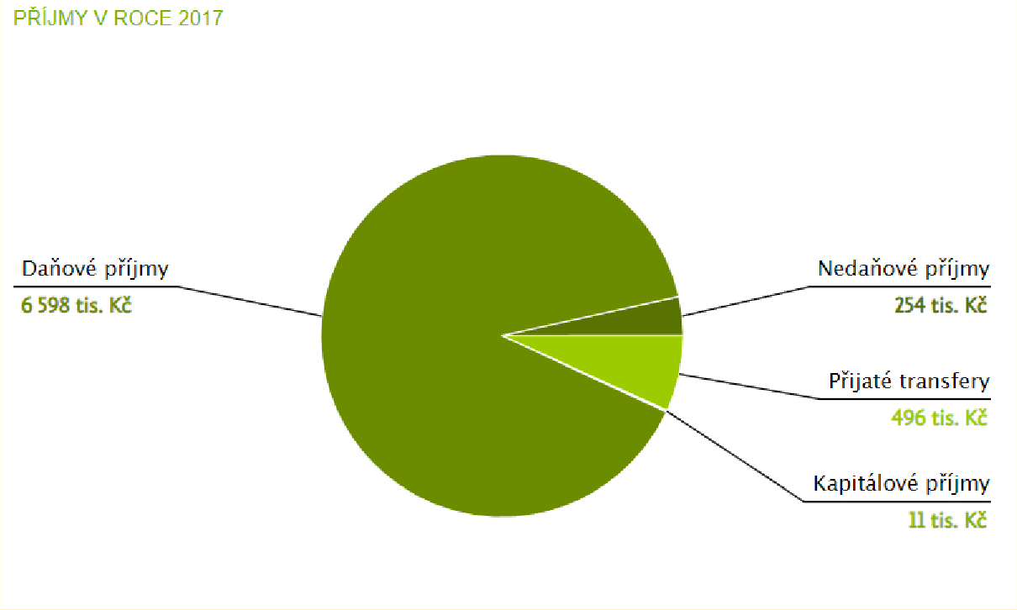

Graf č.10 Výdaje obce v roce 2017
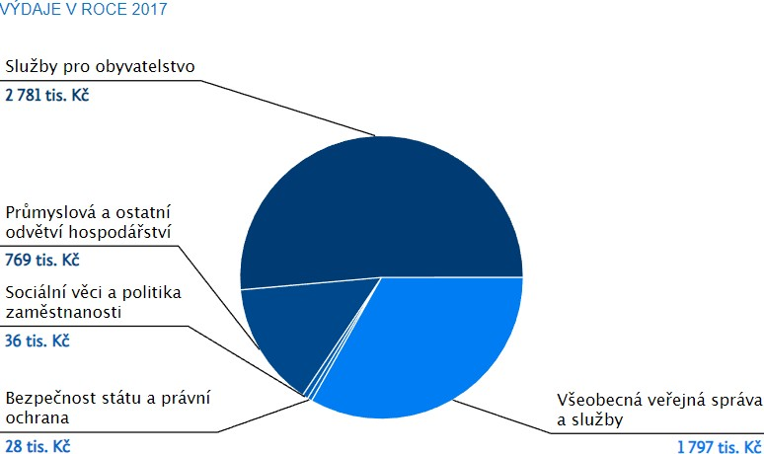

Graf č.11 Meziroční vývoj rozpočtu
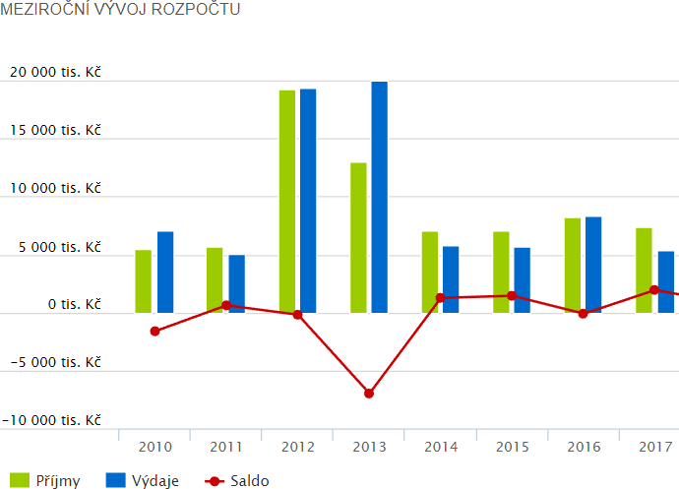

Tabulka č.14 Hodnota pozemků a staveb k 31.12.2017 v tis. Kč
 | Brutto | Korekce | Netto
Stavby | 49 350 | 6 254 | 43096
Stavby bytové | - | - | -
Budovy pro služby | 746 | 66 | 680
Komunikace,chodníky a VO | 7 630 | 1 479 | 6 151
Jiné inženýrské sítě | 26 267 | 1 215 | 25 052
Ostatní stavby | 5 791 | 979 | 4 812
Nebytové domy | 8 916 | 2 515 | 6 401
Pozemky | 9 925 |  | 9 925
Orná půda | 5 723
Vinice | -
Zahrady | 1 681
Travní porosty | -
Lesní porosty | 1 429
Vodní plochy | -
Zastavěná plocha | 1 566
Ostatní plochy | 1 041
Stavební pozemky | 5
Komunikace | -

Bezpečnost

Úroveň kriminality na území obce je poměrně nízká. Řešení přestupků je na základě veřejnoprávní smlouvy uzavřené s městem Kyjov předáváno jejich přestupkové komisi.
Doba dojezdnosti do obce u Policie ČR i Hasičské záchranné služby nepřekračuje 12 minut. K varování obyvatelstva před nebezpečím je určen místní rozhlas, který se součástí varovného informačního systému obyvatel.

V obci platí zákaz podomního prodeje.

Vnější vztahy a vazby

Obec Skoronice je členem těchto organizací:

- Mikroregion Nový Dvůr
- Svazek obcí Kelčany, Milotice, Skoronice, Vacenovice, Vlkoše
- Dobrovolný svazek obcí Severovýchod Kyjov
- Lesní družstvo Osvětimany – člen družstva
- Vodovody a kanalizace Hodonín, a.s. - akcionář

Shrnutí kapitoly správa obce:

Obec vykonává správu svého území. Pro výkon státní správy v přenesené působnosti je obec součástí ORP Kyjov. Obec je zřizovatelem Mateřské školy Skoronice. Dále obec zřídila tyto organizační složky: Obecní knihovnu, která sídlí ve zrekonstruovaném horním patře Mateřské školky č.p. 94, Obecní muzeum Skoronice, č.p. 56, Zásahovou jednotku Sboru dobrovolných hasičů Skoronice – JSDH kategorie V. Obecní úřad sděluje občanům informace prostřednictvím obecního rozhlasu, dále mohou získávat informace pomocí emailů, z webových stránek obce či úřední desky. Rozpočet obce je sestavován jako vyrovnaný se zapojením zůstatku finančních prostředků z minulého roku. Úroveň kriminality je nízká, řešení přestupků je na základě veřejnoprávní smlouvy uzavřené s městem Kyjov.
Úroveň kriminality je nízká, řešení přestupků je na základě veřejnoprávní smlouvy uzavřené s městem Kyjov.
Obce Skoronice je členem Mikroregionu Nový Dvůr, Svazku obcí Kelčany, Milotice, Skoronice, Vacenovice, Vlkoše, Dobrovolného svazku obcí Severovýchod Kyjov, Lesního družstva Osvětimany a Vodovody a kanalizace Hodonín, a.s.

A.2 Východiska pro návrhovou část
Východiska pro návrhovou část strategie obce vycházejí z poznatků charakteristiky obce a zachycují základní podměty pro návrhovou část.
Do procesu tvorby strategie byla zapojena také veřejnost formou Komunitního plánování s občany. Komunitní plánování v obci Skoronice proběhlo ve čtvrtek 13. září 2018. Občané obce byli o pořádané akci předem informováni. Komunitního plánování se zúčastnilo dle prezenční listiny celkem 11 obyvatel včetně zastupitelů obce a starosty.
Facilitaci komunitního plánování vedl tým Kyjovského Slovácka v pohybu. Tím byla zajištěna objektivita diskuze a nedošlo k jejímu ovlivňování ze strany zastupitelů či případným sporům. Občané byli seznámeni s analytickou částí strategie a z ní vyplývajícími silnými a slabými stránkami obce. Účastníci setkání pak formou brainstormingu doplnili z jejich pohledu chybějící informace a postřehy. Nejožehavější problémy pak napsali na lístečky a odevzdali k doplnění SWOT. Tento způsob umožnil vyjádřit anonymně svůj názor na nejpalčivější problémy v obci.
Následovala tvorba VIZE komunity. S odhlédnutím od současné finanční situace a možností obce navrhovali účastníci, opět formou brainstormingu“, budoucí ideální podobu obce z různých pohledů. Všechny návrhy byly zapsány na flipchart a v další části proběhla jejich prioritizace. Stejně tak byly prioritizovány i slabé stránky. V poslední fázi prvního setkání byly na základě priorit občanů vybrány oblasti, které jsou v obci nejvíce problémové a které se stanou klíčovými pro rozvoj obce. Občané byli rozděleni do skupin, ve kterých hledali důvody konkrétních problémů v obci a navrhovali jejich řešení.
Výstupy z komunitního plánování slouží jako podklad pro doplnění Analytické části o místní znalosti území veřejností a také pro tvorbu Strategické části dokumentu. Výstupy z komunitního plánování budou přílohou tohoto strategického dokumentu.
Na základě poznatků z charakteristiky obce a klíčových podmětů byla formulována SWOT analýza, která shrnuje silné stránky rozvoje obce a odhaluje slabé stránky a problémy obce.

Tabulka: SWOT analýza

SILNÉ STRÁNKY | SLABÉ STRÁNKY
blízkost města Kyjov | malá nabídka služeb v obci
dobré autobusové spojení do Kyjova a Hodonína | pošta
bohatá spolková činnost (Děcka ze Skoronic) | dojíždění za prací
bohatý kulturní a společenský život | chybí lékař
obcí prochází Moravská vinná stezka | sucho
MŠ v obci | intenzivně obhospodařovaná orná půda
přírodní areál Lúky | infrastruktura - chodníky, silnice
tradice - hody, jízda králů | špatné vztahy
dětské hřiště v obci | nedokončené KPÚ
nízká úroveň kriminality v obci | nedostatek zeleně v obci
dobré dopravní spojení (vlak) | chybí zázemí i technika pro zaměstnance obce
2 hospody, obchod | chybí sociální byty (DPS)
kostel | zastaralá kanalizace v části obce
infrastruktura - kanalizace - ČOV | zastaralé osvětlení
pobočka ZUŠ | bobři v obci
sklepní ulička | špatný stav mostů
rybník | nejsou sítě pro novou zástavbu
muzeum, knihovna, klubovny | okolí obce (neudržované)
udržovaný hřbitov | skládka bývalá (nerekultivovaná)
 | nedostatečné zázemí pro spolky
 | nedostatečná informovanost
 | málo parkovacích míst
 | sportoviště pro mládež

PŘÍLEŽITOSTI | OHROŽENÍ
Pořádání stmelovacích akcí | Odliv obyvatel
Zapojování schopných občanů do činnosti obce | Zrušení velkých zaměstnavatelů v okolí, nedostatek pracovních příležitostí
Propagace obce v rámci mikroregionu | Vznik havarijních stavů dopravních komunikací
Možnosti vícezdrojového financování | Demografický vývoj
Využití možností meziobecní spolupráce | Nezájem občanů o veřejné dění
Zlepšit stav dopravní infrastruktury | Nesouhlas obyvatel se záměry rozvoje obce
Rozvoj služeb pro místní seniory | Změny legislativy
Podpora udržení spolkové činnosti | Úbytek tradiční spolkové činnosti
Dokončení KPú | Dopady sucha – ekonomické, environmentální, sociální
Vytvořit podmínky pro rozvoj bydlení | Vznik havarijních stavů technické infrastruktury

B. Návrhová část
Vize představuje dlouhodobý obraz o budoucnosti obce, o tom, jak se bude obec měnit a zlepšovat, soubor představ a priorit obce. Vize obce byla vydefinována na období příštích 10–20 let. Naplnění této vize povede prostřednictvím dosažení všech dlouhodobých cílů strategie.

Vize obce Skoronice:
Obec Skoronice je obcí zachovávající a rozvíjející kulturní a duchovní tradice a dobré mezilidské vztahy. Lidé jsou pravidelně informování o činnosti obce a zapojují do veřejného dění. V obci je dostatek veřejné zeleně, vody a obec působí upraveným dojmem. Pro občany je zde dostatek pracovních příležitostí a zvyšuje se procento mladých lidí a rodin žijících v obci.

Opatření a aktivity
Opatření a aktivity formulují způsoby naplnění vize ve střednědobém horizontu. Opatření zastřešuje soubory aktivit v určité oblasti se střednědobým charakterem. Jednotlivá opatření jsou naplňována prostřednictvím konkrétních aktivit, které označují již určitou akci, činnost.
Oblasti rozvoje obce:

živá obec - lidé a tradice
Cíl: zajistit podmínky pro rozvoj spolkového a společenského života v obci, zvýšení angažovanosti občanů na veřejném dění a zlepšení informovanosti občanů o činnosti obce a dění v obci.

Opatření: Podpora spolkové činnosti
Účelem opatření je podpora spolkové činnosti v obci za účelem udržení a rozvoje tradic v obci.

Aktivity:
Název projektu: | Propagace spolků a akcí spolku na webových stránkách obce
Stručný popis projektu: | Místní spolky mají možnost bezplatného  zveřejnění svých projektů na stránkách obce
Důležitost projektu: | střední
Předpokládaný termín realizace: | 2019
Odpovědnost: | Zastupitelstvo obce
Odhadované náklady: | 0 Kč
Zdroje financování: | Rozpočet obce

Název projektu: | Vytvoření prostor pro setkávání spolků s bezplatným pronájmem
Stručný popis projektu: | Spolky mají možnost využívat bezplatně prostory OÚ, MŠ a přírodního areálu Lúky
Důležitost projektu: | Střední
Předpokládaný termín realizace: | 2019
Odpovědnost: | Zastupitelstvo obce
Odhadované náklady: | 0 Kč
Zdroje financování: | Rozpočet obce
Název projektu: | Vytvoření místa na OÚ pro prezentaci spolků a možnosti zanechání propagačních a  prezentačních materiálů k rozebrání pro občany
Stručný popis projektu: | Vitríny na zastávce ČSAD, stojan na chodbě OÚ
Důležitost projektu: | střední
Předpokládaný termín realizace: | 2019
Odpovědnost: | Zastupitelstvo obce
Odhadované náklady: | 0
Zdroje financování: | Rozpočet obce

Opatření: Podpora angažovanosti a informovanosti
Účelem opatření je zvýšení angažovanosti občanů na veřejném dění a zlepšení informovanosti občanů o činnosti obce a dění v obci.

Aktivity:
Název projektu: | Zřízení obecních Facebookových stránek a ustanovení správců z řad obce a spolků
Stručný popis projektu: | Zlepšení poskytování informovanosti občanů
Důležitost projektu: | vysoká
Předpokládaný termín realizace: | 2019
Odpovědnost: | Zastupitelstvo obce

Odhadované náklady: | 0 Kč
Zdroje financování: | Rozpočet obce

Název projektu: | Založení pracovní skupiny za účelem plánování rozvoje obce z řad zastupitelů, zástupců spolků a občanů
Stručný popis projektu: | Řešeno na zasedání ZO
Důležitost projektu: | střední
Předpokládaný termín realizace: | 2019
Odpovědnost: | Zastupitelstvo obce
Odhadované náklady: | 0 Kč
Zdroje financování: | Rozpočet obce

Název projektu: | Oslavy výročí 700 let obce
Stručný popis projektu: | Oslavy 700 let výročí první písemné zmínky o obci Skoronice
Důležitost projektu: | vysoká
Předpokládaný termín realizace: | 2022
Odpovědnost: | Zastupitelstvo obce
Odhadované náklady: | 300 000 Kč
Zdroje financování: | Rozpočet obce + dotace

Oblasti rozvoje obce:

Obecní infrastruktura
Cíl: zajistit dopravní obslužnost obce včetně bezpečnosti občanů, opravy a dobudování technické infrastruktury, rekonstrukce a efektivní využívání veřejných budov a veřejných prostranství a podmínky pro rozvoj bydlení

Opatření: Dopravní infrastruktura
Účelem opatření je zajistit dopravní obslužnost obce

Aktivity:

Název projektu: | Vybudování a oprava chodníků v části Dědina
Stručný popis projektu: | Špatný stav chodníků, bezpečnost chodců
Důležitost projektu: | vysoká
Předpokládaný termín realizace: | 2021
Odpovědnost: | Zastupitelstvo obce
Odhadované náklady: | 2 500 000 Kč
Zdroje financování: | Rozpočet obce + dotace

Název projektu: | Vybudování a oprava chodníků v části Pastvisko
Stručný popis projektu: | Špatný stav chodníků, bezpečnost chodců
Důležitost projektu: | vysoká
Předpokládaný termín realizace: | 2022
Odpovědnost: | Zastupitelstvo obce
Odhadované náklady: | 1 500 000 Kč
Zdroje financování: | Rozpočet obce + dotace

Název projektu: | Vybudování a oprava chodníku od obchodu po odbočku na Kusy
Stručný popis projektu: | Špatný stav chodníků, bezpečnost chodců
Důležitost projektu: | vysoká
Předpokládaný termín realizace: | 2023
Odpovědnost: | Zastupitelstvo obce
Odhadované náklady: | 1 500 000 Kč
Zdroje financování: | Rozpočet obce + dotace

Název projektu: | Vybudování parkoviště u hřbitova
Stručný popis projektu: | Zabezpečení parkování návštěvníků hřbitova

Důležitost projektu: | vysoká
Předpokládaný termín realizace: | 2019
Odpovědnost: | Zastupitelstvo obce
Odhadované náklady: | 250 000 Kč
Zdroje financování: | Rozpočet obce

Název projektu: | Revize mostů
Stručný popis projektu: | Kontrola statiky mostů
Důležitost projektu: | střední
Předpokládaný termín realizace: | 2021
Odpovědnost: | Zastupitelstvo obce
Odhadované náklady: | 100 000 Kč
Zdroje financování: | Rozpočet obce

Název projektu: | Vybudování zastávky ČSAD
Stručný popis projektu: | Zajištění kryté zastávky
Důležitost projektu: | střední
Předpokládaný termín realizace: | 2020
Odpovědnost: | Zastupitelstvo obce
Odhadované náklady: | 50 000 Kč
Zdroje financování: | Rozpočet obce

Název projektu: | Oprava silnice na Macháček
Stručný popis projektu: | Odstranění havarijního stavu vozovky
Důležitost projektu: | střední
Předpokládaný termín realizace: | 2020
Odpovědnost: | Zastupitelstvo obce
Odhadované náklady: | 100 000 Kč

Zdroje financování: | Rozpočet obce

Název projektu: | Oprava uličky OÚ - Dědina
Stručný popis projektu: | Odstranění havarijního stavu
Důležitost projektu: | střední
Předpokládaný termín realizace: | 2021 ( v návaznosti na E.ON)
Odpovědnost: | Zastupitelstvo obce
Odhadované náklady: | 1 200 000 Kč
Zdroje financování: | Rozpočet obce + dotace

Opatření: Technická infrastruktura
Účelem opatření je zajistit udržení dobrého stavu technické infrastruktury obce a dobudování chybějící či nahrazení zastaralé technické infrastruktury obce.

Aktivity:
Název projektu: | Nové veřejné osvětlení
Stručný popis projektu: | Havarijní VO
Důležitost projektu: | vysoká
Předpokládaný termín realizace: | 2020
Odpovědnost: | Zastupitelstvo obce
Odhadované náklady: | 3 000 000 Kč
Zdroje financování: | Rozpočet obce + dotace

Název projektu: | Oprava kanalizace
Stručný popis projektu: | Oprava kanalizace části obce Pastvisko
Důležitost projektu: | vysoká
Předpokládaný termín realizace: | 2022
Odpovědnost: | Zastupitelstvo obce
Odhadované náklady: | 5 000 000 Kč

Zdroje financování: | Rozpočet obce + dotace

Název projektu: | Vybudování sítí
Stručný popis projektu: | lokalita Přední kusy
Důležitost projektu: | vysoká
Předpokládaný termín realizace: | 2020
Odpovědnost: | Zastupitelstvo obce
Odhadované náklady: | 6 000 000 Kč
Zdroje financování: | Rozpočet obce + dotace

Opatření: Rekonstrukce, využívání obecních budov a veřejných prostranství
Účelem opatření je zajistit rekonstrukce, využívání obecních budov a veřejných prostranství

Aktivity:
Název projektu: | Rekonstrukce školy
Stručný popis projektu: | Výměna 5 ks oken
Důležitost projektu: | vysoká
Předpokládaný termín realizace: | 2019
Odpovědnost: | Zastupitelstvo obce
Odhadované náklady: | 150 000 Kč
Zdroje financování: | Rozpočet obce

Název projektu: | Rekonstrukce OÚ
Stručný popis projektu: | Špatná střecha
Důležitost projektu: | Vysoká
Předpokládaný termín realizace: | 2021
Odpovědnost: | Zastupitelstvo obce
Odhadované náklady: | 2 000 000 Kč
Zdroje financování: | Rozpočet obce + dotace

Název projektu: | Vybudování nového dětského hřiště v MŠ
Stručný popis projektu: | Doplnění chybějícího hřiště v MŠ
Důležitost projektu: | vysoká
Předpokládaný termín realizace: | 2020
Odpovědnost: | Zastupitelstvo obce
Odhadované náklady: | 1 000 000 Kč
Zdroje financování: | Rozpočet obce + dotace

Název projektu: | Vybudování hřiště pro mládež na Zelničkách
Stručný popis projektu: | Nedostatek prostor pro sportovní vyžití mládeže
Důležitost projektu: | vysoká
Předpokládaný termín realizace: | 2021
Odpovědnost: | Zastupitelstvo obce
Odhadované náklady: | 500 000 Kč
Zdroje financování: | Rozpočet obce + svépomoc

Název projektu: | Rozšíření dětského hřiště na Lúkách
Stručný popis projektu: | Nedostačující kapacita současného hřiště
Důležitost projektu: | vysoká
Předpokládaný termín realizace: | 2019
Odpovědnost: | Zastupitelstvo obce
Odhadované náklady: | 2019
Zdroje financování: | Rozpočet obce

Název projektu: | Vybudování workoutového hřiště
Stručný popis projektu: | Nedostatek prostor pro sportovní vyžití mládeže
Důležitost projektu: | střední

Předpokládaný termín realizace: | 2021
Odpovědnost: | Zastupitelstvo obce
Odhadované náklady: | 500 000 Kč
Zdroje financování: | Rozpočet obce + dotace

Název projektu: | Rozšíření skladovacích prostor pro obec a spolky
Stručný popis projektu: | Rozšíření obecní mlatevny
Důležitost projektu: | střední
Předpokládaný termín realizace: | 2022
Odpovědnost: | Zastupitelstvo obce
Odhadované náklady: | 1 000 000 Kč
Zdroje financování: | Rozpočet obce + dotace

Název projektu: | Oprava věže kostela sv. Floriána
Stručný popis projektu: | Havarijní stav věže kostela
Důležitost projektu: | vysoká
Předpokládaný termín realizace: | 2020
Odpovědnost: | Zastupitelstvo obce
Odhadované náklady: | 1 600 000 Kč
Zdroje financování: | Rozpočet obce + dotace

Název projektu: | Oprava interiéru kostela sv. Floriána
Stručný popis projektu: | - etapa – kůr, podlaha  - etapa – topení, varhany – v případě možnosti dotace
Důležitost projektu:
Předpokládaný termín realizace: | 2019 I. etapa

 | 2020 II. etapa - v případě možnosti dotace
Odpovědnost: | Zastupitelstvo obce
Odhadované náklady: | 2 000 000 Kč
Zdroje financování: | Rozpočet obce + dotace

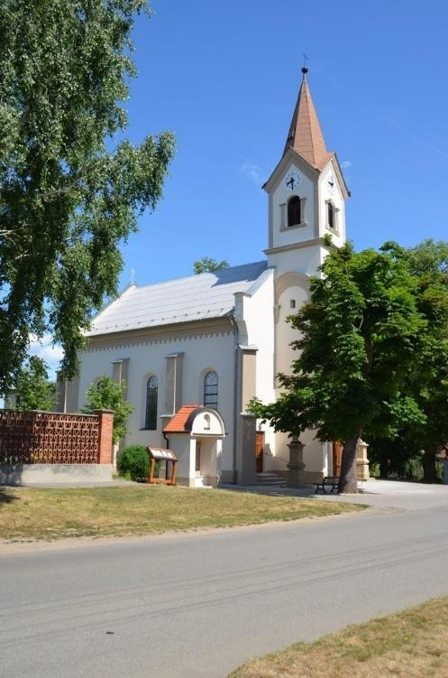

Název projektu: | Oprava hřbitovní zdi
Stručný popis projektu: | Havarijní stav
Důležitost projektu: | střední
Předpokládaný termín realizace: | 2020
Odpovědnost: | Zastupitelstvo obce
Odhadované náklady: | 1 400 000 Kč
Zdroje financování: | Rozpočet obce + dotace

Název projektu: | Rekonstrukce fasády OÚ
Stručný popis projektu: | Zateplení zbývající části OÚ
Důležitost projektu: | střední
Předpokládaný termín realizace: | 2022
Odpovědnost: | Zastupitelstvo obce
Odhadované náklady: | 1 000 000 Kč
Zdroje financování: | Rozpočet obce + dotace

Oblasti rozvoje obce:

Životní prostředí
Cíl: Zajistit péči o krajinu a životní prostředí v katastru obce a zatraktivnit vzhled obce.

Opatření: Funkční krajinný ráz
Účelem opatření je zajistit funkční krajinný ráz v katastru obce.

Aktivity:
Název projektu: | Dokončení KPÚ
Stručný popis projektu: | Zjišťování průběhu hranic pozemků
Důležitost projektu: | střední
Předpokládaný termín realizace: | 2020
Odpovědnost: | Zastupitelstvo obce
Odhadované náklady: | 0 Kč
Zdroje financování: | Rozpočet obce

Název projektu: | Vybudování zpevněné cesty k letišti
Stručný popis projektu: | Špatný stav polní cesty
Důležitost projektu: | nízká
Předpokládaný termín realizace: | 2024
Odpovědnost: | Zastupitelstvo obce
Odhadované náklady: | 3 000 000 Kč

Zdroje financování: | Rozpočet obce

Název projektu: | Výsadba zeleně v katastru obce
Stručný popis projektu: | Nahrazení stávajících stromů na hranici životnosti
Důležitost projektu: | střední
Předpokládaný termín realizace: | 2020
Odpovědnost: | Zastupitelstvo obce
Odhadované náklady: | 100 000 Kč
Zdroje financování: | Rozpočet obce + dotace

Opatření: Péče o vzhled obce
Účelem opatření je zatraktivnit vzhled obce.

Aktivity:
Název projektu: | Nákup techniky na údržbu zeleně a úklid obce
Stručný popis projektu: | Zajištění základní techniky pro pracovníka obce
Důležitost projektu: | vysoká
Předpokládaný termín realizace: | 2021
Odpovědnost: | Zastupitelstvo obce
Odhadované náklady: | 1 000 000 Kč
Zdroje financování: | Rozpočet obce + dotace

Název projektu: | Údržba koryta potoku Járek
Stručný popis projektu: | Stále se zanáší
Důležitost projektu: | nízká
Předpokládaný termín realizace: | 2019
Odpovědnost: | Zastupitelstvo obce
Odhadované náklady: | 100 000 Kč
Zdroje financování: | Rozpočet obce

Název projektu: | Údržba zeleně formou VPP
Stručný popis projektu: | Údržba zeleně
Důležitost projektu: | vysoká
Předpokládaný termín realizace: | 2019
Odpovědnost: | Zastupitelstvo obce
Odhadované náklady: | 200 000Kč
Zdroje financování: | Rozpočet obce

Opatření: Ochrana životního prostředí
Účelem opatření je ochrana a péče o krajinu a životní prostředí v katastru obce.

Aktivity:

Název projektu: | Osvěta týkající se využívání dešťové vody
Stručný popis projektu: | Informování občanů o důležitosti záchytu dešťové vody
Důležitost projektu: | střední
Předpokládaný termín realizace: | 2020
Odpovědnost: | Zastupitelstvo obce
Odhadované náklady: | 5 000 Kč
Zdroje financování: | Rozpočet obce

Název projektu: | Dešťovka
Stručný popis projektu: | Vybudovaní nádrží na dešťovou vodu
Důležitost projektu: | Vysoká
Předpokládaný termín realizace: | 2021
Odpovědnost: | Zastupitelstvo obce
Odhadované náklady: | 500.000,- Kč
Zdroje financování: | Rozpočet obce + dotace

Podpora realizace programu
Pro úspěšnou realizaci Programu rozvoje obce je potřeba definovat i samotný průběh realizace a podněcovat místní aktéry k realizaci navržených aktivit. Naplňování programu obce bude sledovat starosta obce, který bude zároveň hlavním iniciátorem realizace jednotlivých opatření.
Průběžné sledování naplňování programu bude v gesci zastupitelstva obce, především v době před tvorbou rozpočtu obce. Tento dokument bude také sloužit jako podklad pro tvorbu rozpočtového výhledu a rozpočtu obce.
Základním zdrojem financování aktivit tohoto dokumentu bude obecní rozpočet. U řady aktivit se přesto počítá s možností využití spolufinancování z veřejných zdrojů (kraje, ČR, fondy EU), případně ze soukromého sektoru.
Program může být průběžně aktualizován v návaznosti na průběh jeho realizace. Podmětem k aktualizaci programu můžou být jak vnější okolnosti spojené s nutnou změnou obsahu dokumentu, tak naplnění některých částí či potřeba stanovit cíle nové.
Změny budou probíhat přímo v dokumentu a s každou jeho revizí budou občané opětovně seznámeni. Aktualizace budou také schváleny zastupitelstvem obce. Aktualizace celého dokumentu proběhne nejpozději v roce 2024. Aktuální znění dokumentu bude pro občany vždy dostupné na webových stránkách obce.

Příloha č. 1 – Výstup z komunitního plánování
Komunitní plánování v obci Skoronice se uskutečnilo ve čtvrtek 13. 09. 2018 od 18:00 hodin na obecním úřadě. Občané obce Skoronice byli o pořádané akci předem informováni. Komunitního plánování se zúčastnilo dle prezenční listiny celkem 11 obyvatel včetně zastupitelů obce.
V úvodu setkání starostka obce přivítal účastníky a stručně seznámila přítomné se současnou situací v obci a potřebou strategického dokumentu. Facilitaci komunitního plánování vedl tým Kyjovského Slovácka v pohybu, aby byla zajištěna objektivita diskuze.
V první fázi facilitace byli občané seznámeni s předem připravenými silnými a slabými stránkami žití v obci, které jsme vyselektovali ze zpracované analytické části dokumentu Programu rozvoje obce Skoronice. Občané mohli následně tyto silné a slabé stránky doplnit o svoje podměty případně je i proškrtat. Dále pak občané vymýšleli ideální stav obce v budoucnu
– tedy tvořili vizi.

U slabých stránek a vize byly určeny priority občanů mezi všemi zjištěnými slabými stránkami a vizemi. „Priorita“ určuje počet občanů, kteří vidí danou slabou stránku jako největší problém z určených slabých stránek.
V následující fázi komunitního plánování se mohli zúčastnění i anonymně prostřednictvím lístečkové metody podělit o nejvíce problémové oblasti, které je při žití v obci nejvíce tíží. Zajištění anonymity při sběru těchto informací umožnilo obyvatelům objektivně vyjádřit svůj názor na život a dění v obci.
V poslední fázi komunitního plánování byly na základě priorit občanů vybrány největší problémy obce a bylo společně hledáno jejich možné řešení. Občané se velmi aktivně zapojovali do celého procesu komunitního plánování a vytvořili příjemné, podmětné prostředí pro získávání námětů do Programu rozvoje obce.

etapa – Současnost: Jaká je obec Skoronice teď?

SILNÉ STRÁNKY  (pozitiva, rozvojové faktory) | SLABÉ STRÁNKY  (negativa, problémy)
- blízkost města Kyjov  - dobré autobusové spojení do Kyjova a Hodonína  - bohatá spolková činnost (Děcka ze Skoronic)  - bohatý kulturní a společenský život  - obcí prochází Moravská vinná stezka  - MŠ v obci | - malá nabídka služeb v obci  - pošta  - dojíždění za prací  - chybí lékař  - sucho  - intenzivně obhospodařovaná orná půda  - infrastruktura - chodníky, silnice

- přírodní areál Lúky  - tradice - hody, jízda králů, pouť s procesím Panny Marie  - divadlo, kabarety  - sjezdy rodáků  - dětské hřiště v obci  - nízká úroveň kriminality v obci  - dobré dopravní spojení (vlak)  - 2 hospody, obchod  - kostel  - infrastruktura - kanalizace – ČOV  - pobočka ZUŠ  - sklepní ulička  - rybník  - muzeum, knihovna, klubovny  - udržovaný hřbitov | - špatné vztahy  - nedokončené KPÚ  - nedostatek zeleně v obci  - chybí zázemí i technika pro zaměstnance obce  - chybí sociální byty (DPS)  - zastaralá kanalizace v části obce  - zastaralé osvětlení  - bobři  - špatný stav mostů  - nejsou sítě pro novou zástavbu  - okolí obce (neudržované)  - skládka bývalá (nerekultivovaná)  - nedostatečné zázemí pro spolky  - nedostatečná informovanost  - málo parkovacích míst  - sportoviště pro mládež
Pozn. Přehled všech slabých a silných stránek bez selekce

etapa – Určení priorit občanů a anonymní dotazování na současné slabé stránky obce
Následující tabulkové výstupy ukazují preference občanů k aktuálnímu životu v obci.

Slabé stránky | Priority
malá nabídka služeb v obci | 0
pošta | 0
dojíždění za prací | 0
chybí lékař | 0
sucho | 3
intenzivně obhospodařovaná orná půda | 1
infrastruktura - chodníky, silnice | 3
špatné vztahy | 4
nedokončené KPÚ | 0
nedostatek zeleně v obci | 3
chybí zázemí i technika pro zaměstnance obce | 5
chybí sociální byty (DPS) | 3
zastaralá kanalizace v části obce | 4
zastaralé osvětlení | 3
bobři | 1
špatný stav mostů | 0
nejsou sítě pro novou zástavbu | 0
okolí obce (neudržované) | 4
skládka bývalá (nerekultivovaná) | 0
nedostatečné zázemí pro spolky | 2
nedostatečná informovanost | 5
málo parkovacích míst | 2
sportoviště pro mládež | 2

VIZE - Skoronice za 20 let | Priority
dostatek vody pro obec | 7
dostatek zeleně | 5
upravená obec | 1
dobré mezilidské vztahy | 5
dobrá informovanost | 3
mladí lidé + rodiny | 3
dostatek pracovních příležitostí | 1
lidé se zapojují do veřejného dění | 5

DPS | 0
dostatek bytů | 2
místní leader | 5
zázemí pro cestovní ruch | 1
zachované a rozvíjející se kulturní a duchovní tradice | 6

etapa – Rozpracování stěžejních oblastí do návrhů projektů

V závěru komunitního plánování jsme nejvíce preferované náměty občanů seskupili podle podobnosti a vzájemného vztahu do oblastí:
- Živá obec – lidé a tradice
- Infrastruktura
- Životní prostředí
Tak, aby byly pro občany srozumitelné. V rámci těchto oblastí občané skupinově vymýšleli již konkrétní náměty na aktivity, které lze v těchto oblastech realizovat, aby došlo k zlepšení života v obci. Tyto náměty uvádí následující tabulky:

Živá obec - lidé a tradice
člověk, který dokáže získat pro správnou myšlenku většinu -
komunikovat, komunikovat
osobní informovanost občanů
podpora obce spolkům a občanským aktivitám
propagace akcí spolků a bezplatný pronájem obecních prostor
propagace tradic a zvyků formou rozdávání propagačních materiálů
zatraktivnit jednání zastupitelstva a zapojit více občanů do plánování
rozvoje obce
obecní facebook
mobilní aplikace navázaná na web obce, kde nabíhají aktuality

Infrastruktura
kabely NN do země + nové VO
postupné opravy zastaralé kanalizace
chodníky u hlavní silnice (dotace)
chodníky dědina
chodníky pastvisko
dokončení KPÚ + vznik cest (zpevněné + asfalt - k letišti, ke
zokruhování nové lokality před. kusy)
opravit chodníky v obci, které jsou užší (ty starší chodníky)
parkoviště u hřbitova (je projekt)
ulička - obecního úřadu - dědina (+kanal. šachta pro kanal. starou)
silnice na Macháček
chodník od obchodu po odbočku na Kusy
využívat zákonné pravomoci k udržování pořádku v obci (vyhoř.
stavení)

rozšíření skladovacích prostor pro obec a spolky
nákup techniky na údržbu zeleně a úklid obce
pokračování rekonstrukce obecních budov (škola, OD)
vybudování nového dětského hřiště v MŠ

Životní prostředí
v rámci KPÚ vyřešit okolí obce - Zaječák, neudržované pozemky a
protierozní opatření
výsadba zeleně v katastru obce
v rámci KPÚ opatření a zadržení vody v krajině
zvýšit osvětu a informovanost občanů k ochraně ŽP
údržba zeleně formou zaměstnání (brigády) uchazečů o zaměstnání
případně příjemců soc. dávek
pravidelná údržba břehů a toků Hruškovice
údržba koryta Járku (malý potok)
Járek od Hruškovice k Zaječáku prohloubit a vyčistit, odstranit tu
naplavenou hlínu na silnici
osvěta, aby lidi k zálivce používali dešťovou vodu, případně ze studní
důsledné boření bobřích hrází, v době kdy nejsou během roku bobři
chránění
životní prostředí je v kompetenci OÚ a zaměstnanců (vybavenost)

Komunitní plánování bylo zakončeno veřejnou prezentací jednotlivých pracovních skupin, které se podíleli na tvorbě námětů konkrétních aktivit. Občané obce se velmi aktivně zapojovali do celého procesu komunitního plánování a vytvořili příjemné, podmětné prostředí pro získávání námětů do Programu rozvoje obce Skoronice.
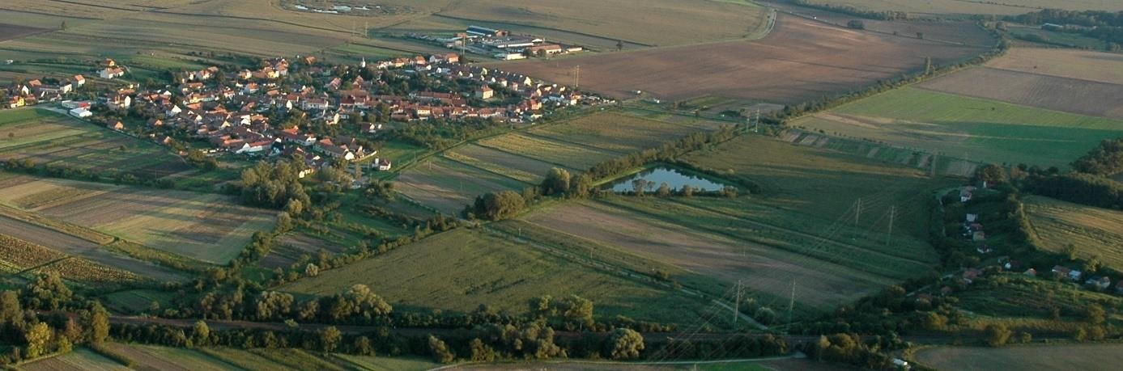

Příloha č. 2 – Výstup z dotazníkového šetření
Dotazníkové šetření bylo zrealizováno v obci Skoronice, která má v současné době 542 obyvatel. Občanů starších 15 let, kteří byli osloveni s prosbou o zapojení do šetření, žije v obci
465. Celkem bylo vysbíráno 19 vyplněných dotazníků a návratnost tohoto šetření činí přibližně 4 %.

Obsah
Výstupy z šetření 60
Identifikační údaje 60
Tabulka/graf č. 1. Pohlaví respondentů 60
Tabulka/graf č. 2. Věk respondentů 60
Tabulka/graf č. 3. Délka žití v obci 60
Otázky týkající se života v obci - shrnutí: 61
Otázky týkající se obce – tabulková část 62
Tabulka/graf č. 4. Jak se Vám v obci žije 62
Tabulka/graf č. 5. Co se Vám v obci nejvíc líbí? 62
Tabulka/graf č. 6. Co se Vám v obci naopak nejvíce nelíbí? 63
Tabulka č. 7. Jaké služby Vám v obci nejvíce chybí? 64
Tabulka/ graf č. 8. Jak hodnotíte spokojenost žití v obci v jednotlivých oblastech – počet
respondentů 65
Tabulka/graf č. 9. Jak hodnotíte spokojenost v obci v oblasti bydlení 66
Tabulka/graf č. 10. Jak hodnotíte spokojenost v obci v oblasti školství 66
Tabulka/graf č. 11. Jak hodnotíte spokojenost v obci v oblasti zdravotnictví 67
Tabulka/graf č. 12. Jak hodnotíte spokojenost v obci v oblasti veřejná doprava: 67
Tabulka/graf č. 13. Jak hodnotíte spokojenost v obci v oblasti kultura a společenský život 68
Tabulka/graf č. 14. Jak hodnotíte spokojenost v obci v oblasti sportovní vyžití: 68
Tabulka/graf č. 15. Jak hodnotíte spokojenost v obci v oblasti životní prostředí: 69
Tabulka/graf č. 16. Jak hodnotíte spokojenost v obci v oblasti péče o veřejné prostranství 69
Tabulka/graf č. 17. Jak hodnotíte spokojenost v obci v oblasti podmínky pro podnikání: 70
Tabulka/graf č. 18. Jak hodnotíte spokojenost v obci v oblasti rozvoj obce 70
Tabulka/graf č. 19. Jak hodnotíte spokojenost v obci v oblasti informovanost o dění v obci: 71
Tabulka/graf č. 20. Jak hodnotíte spokojenost v obci v oblasti infrastruktura (kanalizace,
chodníky, silnice, voda, plyn…): 71
Tabulka/graf č. 21. Představte si, že můžete rozhodnout o využití obecních finančních
prostředků. Na co byste je použili? 72

Tabulka č. 22. Další náměty a vzkazy pro obec od respondentů: 73

Výstupy z šetření:

Identifikační údaje
Dotazníkového šetření se zúčastnilo 63 % žen a 37 % mužů, někteří respondenti své pohlaví neuvedli. Při rozložení respondentů podle věku odpovědělo nejvíce osob z kategorie starších občanů 65 let (53 %), nejméně osob z nejnižší věkové kategorie (5 %). 53 % z osob, které vyplnili dotazníkové šetření, žije v obci od narození. V dospělosti se do obce přistěhovalo 37 % z celkového počtu respondentů.

Tabulka/graf č. 1. Pohlaví respondentů
63%
muži

ženy
37%
Pohlaví respondentů
0%

muži | 7
ženy | 12
bez odpovědi | 0

Tabulka/graf č. 2. Věk respondentů
65 a více
let bez
odpovědi
26%
53%
50-64 let
16%
30-49 let
5%
15-29 let
Věk respondentů
0%

15-29 let | 1
30-49 let | 3
50-64 let | 5
65 a více let | 10
bez odpovědi | 0

Tabulka/graf č. 3. Délka žití v obci
bez odpovědi
10%
přistěhoval jsem
se v dospělosti
53%
přistěhoval jsem
se v dětství
37%
Délka žití v obci
0% od narození

od narození | 10
přistěhoval jsem se v dětství | 2
přistěhoval jsem se v dospělosti | 7
bez odpovědi | 0

Otázky týkající se života v obci - shrnutí:
I přesto, že se nejedná o reprezentativní vzorek vůči celkovému počtu občanů žijících v obci, vyplynuly z dotazníkového šetření určité doporučující závěry. Z šetření vyplývá, že občané jsou obecně s životem v obci spokojeni. Velmi dobře se v obci žije 47 % respondentů, spíše dobře 32 % respondentů a 11 % osob, které tuto otázku zodpovědělo, se vyjádřilo, že se jim v obci nežije ani dobře ani špatně.
Nejvíce jsou obyvatelé obce spokojeni s klidným životem v obci, dobrou dopravní dostupností a vzhledem obce. Naopak se jim v obci nelíbí nezájem lidí o obec, nedostatečná bytová výstavba a špatné vztahy mezi lidmi. Z důležitých oblastí žití v obci, které respondenti přidali, nejsou někteří občané spokojeni například se zapáchajícím ZD a chybějícími popelnicemi na hřbitově. Ze služeb a vybavení v obci občanům chybí například pošta či lékař.
V druhé části dotazníkového šetření občané hodnotili, spokojenost žití v obci v rámci předem definovaných oblastí žití jako bydlení, školství, zdravotní péče apod. Nejlépe v hodnocení dopadly oblasti péče obce o veřejné prostranství, životní prostředí, veřejná doprava a bydlení. Ne příliš pozitivně jsou vnímány oblasti zdravotnictví, sportovní vyžití a rozvoj obce.
V případě, že by se občané mohli rozhodnout, na co budou využívány obecní finanční prostředky, nejvíce obyvatel by finance využilo na podporu bytové výstavby, rekonstrukce a budování místních komunikací a podporu kulturních a společenských aktivit. Sami občané pak doplnili, že by bylo potřeba v obci vybudovat a opravit chodníky, postavit DPS, urychlit jednání ohledně výstavby rodinných domů. Nejméně by občané v současné situaci investovali do častějších spojů veřejné dopravy.

Otázky týkající se obce – tabulková část:
U některých otázek měli občané možnost vybrat více než jednu možnost odpovědi. % z celkového počtu odpovědí uvádí jak moc je preferována daná odpověď nad ostatními. % z respondentů vyjadřuje, kolik respondentů z celkového počtu zvolilo danou variantu.

Tabulka/graf č. 4. Jak se Vám v obci žije
Jak se Vám v obci žije ?
10
9
8
7
6
5
4
3
2
1
0
9
velmi dobře
spíše dobře
ani dobře ani
špatně
spíše špatně velmi špatně bez odpovědi

 | počet  respondentů | % z respondentů
velmi dobře | 9 | 47%
spíše dobře | 6 | 32%
ani dobře ani špatně | 2 | 11%
spíše špatně | 0 | 0%
velmi špatně | 0 | 0%
bez odpovědi | 2 | 11%

6
2 2
0 0

Tabulka/graf č. 5. Co se Vám v obci nejvíc líbí?

 | počet  respondentů | % z celkového počtu odpovědí | % z  respondentů
klidný život | 13 | 32% | 68%
dobré mezilidské vztahy | 0 | 0% | 0%
příznivé životní prostředí | 2 | 5% | 11%
blízkost přírody a hezká krajina | 5 | 12% | 26%
dostupnost pracovních příležitostí | 1 | 2% | 5%
dobrá dopravní dostupnost | 9 | 22% | 47%
kulturní a společenský život | 3 | 7% | 16%
sportovní vyžití | 0 | 0% | 0%
vzhled obce | 8 | 20% | 42%
jiné | 0 | 0% | 0%

bez odpovědi |  |  |  |  |  |  | 0 | 0% | 0%
 | 14 | 13 |  |  |  | Co se Vám na obci nejvíce líbí ?  klidný život  dobré mezilidské vztahy příznivé životní prostředí  9  blízkost přírody a hezká krajina  8  dostupnost pracovních příležitostí  dobrá dopravní dostupnost  kulturní a společenský život sportovní vyžití  3  vzhled obce  jiné  1  0
 | 12
 | 10
 | 8
 | 6 |  |  |  | 5
 | 4
 |  |  |  | 2
 | 2
 |  |  | 0
 | 0

Tabulka/graf č. 6. Co se Vám v obci naopak nejvíce nelíbí?

 | počet  respondentů | % z celkového počtu odpovědí | % z  respondentů
špatné vztahy mezi lidmi | 7 | 18% | 37%
nezájem lidí o obec | 9 | 23% | 47%
málo kvalitní životní prostředí | 0 | 0% | 0%
nedostatek pracovních příležitostí | 3 | 8% | 16%
nedostatek či špatná dostupnost obchodů a služeb | 1 | 3% | 5%
nedostatečný kulturní a společenský život | 3 | 8% | 16%
špatná dostupnost lékaře | 2 | 5% | 11%
nevyhovující veřejná doprava | 0 | 0% | 0%
nedostatečná bytová výstavba | 8 | 20% | 42%
nepořádek v obci | 2 | 5% | 11%
špatné podmínky pro podnikání | 0 | 0% | 0%
nedostatečná infrastruktura | 1 | 3% | 5%
jiné | 4 | 10% | 21%
bez odpovědi | 0 | 0% | 0%

jiné
nedostatečná infrastruktura
0
0 0 0
špatné podmínky pro podnikání
1
1
nepořádek v obci
2
nedostatečná bytová výstavba
2
2
3
nevyhovující veřejná doprava
3
3
4
nedostatek či špatná dostupnost
obchodů a služeb
nedostatečný kulturní a společenský
život
špatná dostupnost lékaře
6

5
nedostatek pracovních příležitostí
7
7
málo kvalitní životní prostředí
8
8
nezájem lidí o obec
9
špatné vztahy mezi lidmi
9
10
Co se Vám na obci nelíbí ?

Jiné odpovědi:

zapáchající ZD
popelnice na hřbitově
neschopnost vedení obce zajistit odklizení z chodníků po vyhořelém domě, jistě by k domluvě s majitelem,
pokud by byla snaha, došlo.
neschopnost obecního úřadu spolupracovat s lidmi, kteří už pro obec něco dělají.

Tabulka č. 7. Jaké služby Vám v obci nejvíce chybí?

pošta, lékař, lékárna, kvalitní hospoda - restaurace, škola
řádně odvedená práce obecních zaměstnanců včetně zastupitelů obce - velká nespokojenost.
postavit dům pro stáří
bankomat, služby obecního úřadu pro občany
Pozn. Občané sami definovali, jaké služby jim v obci chybí

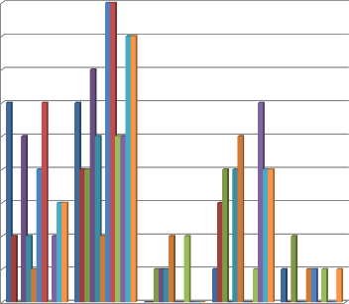
Tabulka/ graf č. 8. Jak hodnotíte spokojenost žití v obci v jednotlivých oblastech – počet respondentů:
Zhodnocení obce:
99
9
1. bydlení
88
8
2. školství
7
7
3. zdravotnictví
6
6
6
6
4. veřejná doprava
6
5
5 55
5
5. kultura a společenský život
5
6. sportovní vyžití
4
44
4 4
44
4
7. životní prostředí
33 3
3
8. péče obce o veřejné prostranství
2 2 2
2
2 2
2
9. podmínky pro podnikání
2
1
111
1
1 1 11 1
1
10. rozvoj obce
1
11. informovanost o dění v obci
0
12. infrastruktura (kanalizace,

Oblast hodnocení |  | velmi spokojen | spíše  spokojen | je mi to  lhostejné | spíše  nespokojen | velmi  nespokojen
1. | bydlení | 6 | 6 | 0 | 1 | 1
2. | školství | 2 | 4 | 0 | 3 | 0
3. | zdravotnictví | 0 | 4 | 1 | 4 | 2
4. | veřejná doprava | 5 | 7 | 1 | 0 | 0
5. | kultura a společenský život | 2 | 5 | 1 | 4 | 0
6. | sportovní vyžití | 1 | 2 | 2 | 5 | 1
7. | životní prostředí | 4 | 9 | 0 | 0 | 1
8. | péče obce o veřejné prostranství | 6 | 9 | 0 | 0 | 0
9. | podmínky pro podnikání | 0 | 5 | 2 | 1 | 1
10. | rozvoj obce | 2 | 5 | 0 | 6 | 0
11. | informovanost o dění v obci | 3 | 8 | 0 | 4 | 0
12. | infrastruktura (kanalizace,  chodníky, silnice, voda, plyn, ….) | 3 | 8 | 0 | 4 | 1

0 |  | 0 | 00 |  | 00 000 | 0 00 | 0 00 0 00
 | velmi spokojen |  | spíše spokojen | je mi to lhostejné |  | spíše nespokojen | velmi nespokojen | chodníky, silnice, voda, plyn, ….)

Tabulka/graf č. 9. Jak hodnotíte spokojenost v obci v oblasti bydlení:
bydlení
7
6
6
6

5

4

3

2

1

0
velmi spokojen spíše spokojen je mi to lhostejné spíše nespokojen velmi nespokojen

Oblast hodnocení |  | velmi  spokojen | spíše  spokojen | je mi to  lhostejné | spíše  nespokojen | velmi  nespokojen
1. | bydlení | 6 | 6 | 0 | 1 | 1

1 1
0

Tabulka/graf č. 10. Jak hodnotíte spokojenost v obci v oblasti školství:
školství
4,5
4
4
3,5
3
2,5
2
1,5
1
0,5
0
velmi spokojen spíše spokojen je mi to lhostejné spíše nespokojen velmi nespokojen

Oblast hodnocení |  | velmi  spokojen | spíše  spokojen | je mi to  lhostejné | spíše  nespokojen | velmi  nespokojen
2. | školství | 2 | 4 | 0 | 3 | 0

 |  |  |  | 3
2
 |  |  |  | 0 |  | 0

Tabulka/graf č. 11. Jak hodnotíte spokojenost v obci v oblasti zdravotnictví:
zdravotnictví
4,5
4
4
4

3,5

3

2,5

2

1,5

1

0,5

0
velmi spokojen spíše spokojen je mi to lhostejné spíše nespokojen velmi nespokojen

Oblast hodnocení |  | velmi  spokojen | spíše  spokojen | je mi to  lhostejné | spíše  nespokojen | velmi  nespokojen
3. | zdravotnictví | 0 | 4 | 1 | 4 | 2

2
1
0

Tabulka/graf č. 12. Jak hodnotíte spokojenost v obci v oblasti veřejná doprava:
veřejná doprava
8
7
7

6

5

4

3

2

1

0
velmi spokojen spíše spokojen je mi to lhostejné spíše nespokojen velmi nespokojen

Oblast hodnocení |  | velmi  spokojen | spíše  spokojen | je mi to  lhostejné | spíše  nespokojen | velmi  nespokojen
4. | veřejná  doprava | 5 | 7 | 1 | 0 | 0

5
1
0 0

Tabulka/graf č. 13. Jak hodnotíte spokojenost v obci v oblasti kultura a společenský život:
kultura a společenský život
6
5
5

4

3

2

1

0
velmi spokojen spíše spokojen je mi to lhostejné spíše nespokojen velmi nespokojen

Oblast hodnocení |  | velmi  spokojen | spíše  spokojen | je mi to  lhostejné | spíše  nespokojen | velmi  nespokojen
5. | kultura a společenský  život | 2 | 5 | 1 | 4 | 0

4
2
1
0

Tabulka/graf č. 14. Jak hodnotíte spokojenost v obci v oblasti sportovní vyžití:
sportovní vyžití
6
5
5

4

3

2

1

0
velmi spokojen spíše spokojen je mi to lhostejné spíše nespokojen velmi nespokojen

Oblast hodnocení |  | velmi  spokojen | spíše  spokojen | je mi to  lhostejné | spíše  nespokojen | velmi  nespokojen
6. | sportovní  vyžití | 1 | 2 | 2 | 5 | 1

2 2
1 |  |  |  |  |  |  |  | 1

Tabulka/graf č. 15. Jak hodnotíte spokojenost v obci v oblasti životní prostředí:
životní prostředí
10
9
8
7
6
5
4
3
2
1
0
9
velmi spokojen spíše spokojen je mi to lhostejné spíše nespokojen velmi nespokojen
péče o veřejné prostranství
10
9
8
7
6
5
4
3
2
1
0
9
velmi spokojen spíše spokojen je mi to lhostejné spíše nespokojen velmi nespokojen

Oblast hodnocení |  | velmi  spokojen | spíše  spokojen | je mi to  lhostejné | spíše  nespokojen | velmi  nespokojen
7. | životní  prostředí | 4 | 9 | 0 | 0 | 1

4
1
0 0

Tabulka/graf č. 16. Jak hodnotíte spokojenost v obci v oblasti péče o veřejné prostranství:

Oblast hodnocení |  | velmi spokojen | spíše spokojen | je mi to  lhostejné | spíše nespokojen | velmi nespokojen
8. | péče obce o veřejné  prostranství | 6 | 9 | 0 | 0 | 0

6
0 0 0

Tabulka/graf č. 17. Jak hodnotíte spokojenost v obci v oblasti podmínky pro podnikání:
podmínky pro podnikání
6
5
5

4

3

2

1

0
velmi spokojen spíše spokojen je mi to lhostejné spíše nespokojen velmi nespokojen
rozvoj obce
7
6
6

5

4

3

2

1

0
velmi spokojen spíše spokojen je mi to lhostejné spíše nespokojen velmi nespokojen

Oblast hodnocení |  | velmi  spokojen | spíše  spokojen | je mi to  lhostejné | spíše  nespokojen | velmi  nespokojen
9. | podmínky pro  podnikání | 0 | 5 | 2 | 1 | 1

2
1 1
0

Tabulka/graf č. 18. Jak hodnotíte spokojenost v obci v oblasti rozvoj obce:

Oblast hodnocení |  | velmi spokojen | spíše spokojen | je mi to  lhostejné | spíše nespokojen | velmi nespokojen
10. | rozvoj  obce | 2 | 5 | 0 | 6 | 0

5
2
 |  |  |  | 0 |  | 0

Tabulka/graf č. 19. Jak hodnotíte spokojenost v obci v oblasti informovanost o dění v obci:
informovanost o dění v obci
9
8
7
6
5
4
3
2
1
0
8
velmi spokojen spíše spokojen je mi to lhostejné spíše nespokojen velmi nespokojen
infrastruktura (kanalizace, chodníky, silnice, voda,
plyn, ….)
9
8
7
6
5
4
3
2
1
0
8
velmi spokojen spíše spokojen je mi to lhostejné spíše nespokojen velmi nespokojen

Oblast hodnocení |  | velmi  spokojen | spíše  spokojen | je mi to  lhostejné | spíše  nespokojen | velmi  nespokojen
11. | informovanost  o dění v obci | 3 | 8 | 0 | 4 | 0

 |  |  |  | 4
3
 |  |  |  | 0 |  | 0

Tabulka/graf č. 20. Jak hodnotíte spokojenost v obci v oblasti infrastruktura (kanalizace, chodníky, silnice, voda, plyn…):

Oblast hodnocení |  | velmi  spokojen | spíše  spokojen | je mi to  lhostejné | spíše  nespokojen | velmi  nespokojen
12. | infrastruktura (kanalizace,  chodníky, silnice, voda, plyn, ….) | 3 | 8 | 0 | 4 | 1

4
3
1
0

Tabulka/graf č. 21. Představte si, že můžete rozhodnout o využití obecních finančních prostředků. Na co byste je použili?

 | počet  respondentů | % z celkového  počtu odpovědí | % z  respondentů
zlepšení podmínek pro podnikání | 1 | 2% | 5%
podpora bytové výstavby | 12 | 27% | 63%
rekonstrukce a budování místních komunikací | 7 | 16% | 37%
častější spoje veřejné dopravy | 0 | 0% | 0%
zřízení dalších provozoven obchodu či jiných služeb v obci | 2 | 5% | 11%
podpora kulturních a společenských aktivit | 6 | 14% | 32%
podpora sportovních aktivit | 4 | 9% | 21%
péče o veřejnou zeleň a prostředí v obci | 2 | 5% | 11%
oprava památek v obci | 1 | 2% | 5%
opravy a budování infrastruktury | 5 | 11% | 26%
péče o životní prostředí a krajinu | 2 | 5% | 11%
jiné | 2 | 5% | 11%

jiné
0
0
péče o životní prostředí a krajinu
1
1
2
opravy a budování infrastruktury
2 2
2
2
oprava památek v obci
4
4
péče o veřejnou zeleň a prostředí v obci
5
6
podpora kulturních a společenských
aktivit
podpora sportovních aktivit
6
7
8
rekonstrukce a budování místních
komunikací
častější spoje veřejné dopravy

zřízení dalších provozoven obchodu či jiných služeb v obci
12

10
12
zlepšení podmínek pro podnikání

podpora bytové výstavby
14
Využití finančních prostředků

Jiné odpovědi:

využít akce Eonu k položení datového kabelu
chodníky
dům pro seniory
DPS
chodníky
chodníky
chodníky

Tabulka č. 22. Další náměty a vzkazy pro obec od respondentů:

Příležitost položení datového kabelu při výkopech Eonu se nebude opakovat - rozmach IT technologií.
Rychlejší jednání ohledně výstavby rodinných domků - obec stárne.
Kultura upadá všeobecně, když se něco pořádá, tak tam přijde hrstka lidí, takže to každého odradí něco pořádat. Díky za předvánoční zpívání a sraz důchodců a vřelé díky rybářům a hasičům za jejich
snahu. Kde je tradiční stavění máje, ostatky a jiné zvyklosti? Například krojovaná šlahačka. Ještě bych chtěl poděkovat vinařům za vznik nové tradice - Otevřené sklepy. Nejstarší sakrální stavba sv.
František se pomalu rozpadá a co areál bývalého prasečáku? Je přímo v areálu sklepů a při cyklostezce.
Kočky v dědině.
Psí cvičák, vinárna.
Celé volební období jste o názor občanů nestáli, co tak najednou? Budou volby?
O vlak se nikdo nezajímá, jak se jezdí z Vlkoše, je to škoda.
Neskutečný bordel od koček.
V části dědina vybudovat chodníky, odsunout k MK.
Neprodávat (hlídat si prodej) místních budov lidem, kteří neplánují budovu užívat k vlastnímu užití.

